**百度车联网【福特】项目**

系统需求说明书

【外卖服务】

V1.0.1

修订历史

|  |  |  |  |
| --- | --- | --- | --- |
| 版本号 | 修订日期 | 修订者 | 修订内容 |
| V1.0.0 | 2019/03/5 | 卢倩 | 创建 |
| V1.0.1 | 2018/04/29 | 林鑫 | 基于评审结果优化功能 |

**目录**

1.需求概述 5

1.1背景价值 5

1.2阅读对象 5

1.3参考文档 5

2.需求列表 5

3.需求描述 6

3.1入口 6

3.1.1概述 6

3.1.2UI分布 7

3.1.3需求描述 7

3.2登录&授权 8

3.2.1概述 8

3.2.2UI分布 9

3.2.3需求描述 9

3.3地址管理 13

3.3.1概述 13

3.3.2UI分布 13

3.3.3需求描述 14

3.4店铺筛选 24

3.4.1概述 24

3.4.2UI分布 24

3.4.3需求描述 24

3.5点菜 37

3.5.1概述 37

3.5.2UI分布 37

3.5.3需求描述 37

3.6下单 50

3.6.1概述 50

3.6.2UI分布 50

3.6.3需求描述 51

3.7支付 58

3.7.1概述 58

3.7.2UI分布 58

3.7.3需求描述 58

3.8订单管理 62

3.8.1概述 62

3.8.2UI分布 62

3.8.3需求描述 62

3.9Hint展示 79

3.9.1概述 79

3.9.2UI发布 79

3.9.3需求描述 79

4.运营需求 81

5.数据埋点 82

5.1埋点需求 82

5.2日志需求 90

5.3报表需求 90

6.合规意见 90

7.安全意见 90

8.外部依赖条件 90

9.运维部署意见 90

10.项目实现目标期望 90

# 1.需求概述

## 1.1背景价值

引入外卖服务，围绕衣食住行中，拓展用户“食”的场景。同时升级自身能力，实现与竞品差异化。

## 1.2阅读对象

车联网部门

## 1.3参考文档

--

# 2.需求列表

|  |  |  |  |
| --- | --- | --- | --- |
| 模块 | 功能 | 概要描述 | 实现终端 |
| 入口 | 点击／语音进入 | 用户通过语音指令或点击进入外卖服务 | 车机端 |
| 登录&授权 | 提供登录渠道和授权使用外卖服务 | 调用美团登录H5页面 | 车机端 |
| 地址管理 | 新建收货地址 | 编辑姓名、手机号、门牌号、性别、地址  POI中选择地址 | 车机端 |
| 选择收货地址 | 点击选择已有收货地址 | 车机端 |
| 编辑收货地址 | 编辑现有地址的姓名、手机号、门牌号、性别、地址  删除现有收货地址  POI中选择地址 | 车机端 |
| 店铺筛选 | 精准检索 | 通过输入框填写检索，支持结果记忆，支持清除历史记录 | 车机端 |
|  | 分类筛选 | 通过分类标签选择店铺 | 车机端 |
| 点菜 | 在店铺详情页选择菜品 | 用户可以点击分类区查看对应菜品  选择菜品加入购物车  将菜品移出购物车或清空购物车  查看店铺公告  查看店铺详情 | 车机端 |
| 下单 | 提交订单并支付 | 编辑配送信息  支付 | 车机端 |
| 订单管理 | 查看和管理订单 | 查看订单进度  取消订单  再来一单 | 车机端 |

# 3.需求描述

## 3.1入口

#### 3.1.1概述

本节描述用户是如何进入外卖app。

#### 3.1.2UI分布

|  |  |
| --- | --- |
| 模块 | 操作员 |
| 车机 | 车机用户 |

#### 3.1.3需求描述

##### 1)总体描述

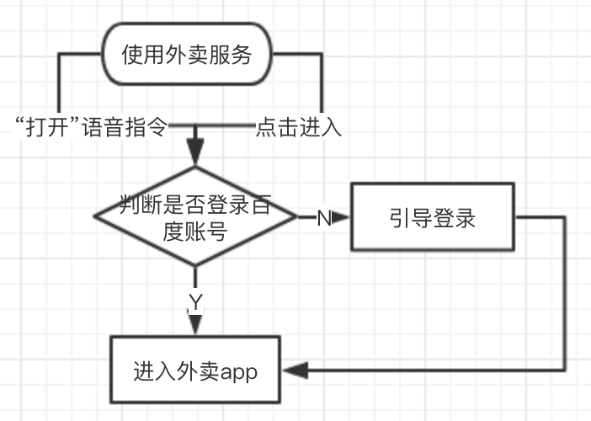

##### 2)业务规则描述

1. 用户可以通过点击打开外卖app

[入口]通过HMI-更多服务，点击【外卖服务】icon打开外卖app

1. 用户可以通过语音指令打开外卖app

|  |  |  |  |  |  |  |
| --- | --- | --- | --- | --- | --- | --- |
| 功能 | 分类 | 示列query | 反馈页面 | 反馈话术 | 优先级 | 下一页面 |
| 外卖app入口 | 指令式 | 打开外卖服务／打开外卖 | 选择地址页 | 好的，请问你想送到哪个地址？ | P0 | 首页 |
| 打开外卖订单／查看外卖订单 | 外卖订单页 | 已为你打开外卖订单 | P0 | ／ |
| 再来一单和上次一样的外卖 | 外卖订单-购物车页 | 好的，请问确认下单吗？ | P1 | ／ |
| 我的外卖到哪了？ | 无 | 纯tts播报 | P0 | ／ |
| 意图式 | 我要定外卖／我要定美食／预定外卖／预定美食 | 选择地址页 | 好的，请问你想送到哪个地址？ | P2 | 首页 |

1. 打开外卖应用前需先校验用户百度账号登录状态：

若用户没登录百度账号则跳转到登录页引导用户登录，登录成功后进入外卖app

若用户登录了百度账号则直接打开外卖app

##### 3)可行性

可行

##### 4)验收标准

验证环境：CD391，482，625，483，611车机，小度车载OS系统

前置条件：网络正常

验收标准：可语音进行精准需求上报，成功打开应用

## 3.2登录&授权

#### 3.2.1概述

本节描述用户时如何登录外卖app、授权

#### 3.2.2UI分布

|  |  |
| --- | --- |
| 模块 | 操作员 |
| 车机 | 车机用户 |

#### 3.2.3需求描述

##### 总体描述

##### 2)业务规则描述

1. 美团登录态验证：美团登录，用户输手机号、验证码即可，新用户直接注册并登录，老用户为直接登录。
2. 美团授权：使用美团的账户和验证码登录后，进行授权后可从美团拉取得美团账户下的地址。
3. OS授权：复用OS服务校验和引导通用流程。

* 若用户授权：调取【个人中心-个人信息】中的用户名和手机号填入收货地址中，若【个人信息】为空，则用户名和手机号也为空。
* 若用户未授权：检测到未授权，跳转到个人中心。授权完成后返回垂类同时调取个人中心的用户名和手机号填入收货地址中，继续流程。若授权失败或未授权，同样返回，引导用户填写。

[其他信息]

1. 美团的：access_token有效期2个小时，可以通过refresh_token刷新，refresh_token有效期半年，refresh_token也过期了，就需要用户重新授权。
2. 进入新增地址页面时，默认手机号和姓名为个人中心的手机号和姓名。
3. 登录成功后：

* 若用户为首次进入外卖APP/下单6小时后进入外卖APP／APP在后台6小时未下单，进入[A-01我的收货地址页]
* 其他用户则直接进入app店铺列表页
* 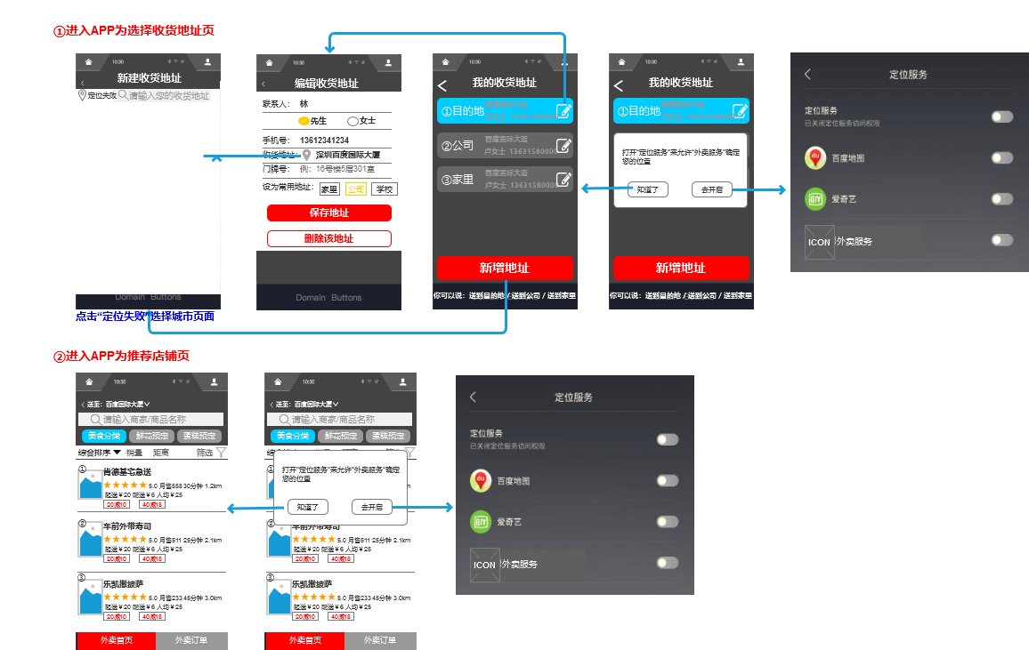

注：

“外卖服务”需要使用定位服务，用户可通过【车机助手--隐私】管理对定位服务的授权。

如果用户关闭了“外卖服务”的定位服务权限，手动或语音打开“外卖服务”，弹框提示：打开“定位服务”来允许“外卖服务”确定您的位置。

* APP首次打开为收货地址页时，用户点击“知道了”，弹窗消失，用户可在收货地址列表选择地址或新增地址，新增地址时选择地址“城市”显示为“定位失败”，点击跳转到城市选择页面。
* APP首次打开为店铺首页时，用户点击“知道了”，弹窗消失
* 用户点击“去开启”，跳转至【车机助手—隐私—定位服务】权限管理页面。开启权限后，打开“外卖服务”，自动刷新定位。



##### 3)可行性

可行

##### 4)验收标准

验证环境：CD391，482，625，483，611车机，小度车载OS系统

前置条件：网络正常

验收标准：可成功使用外卖功能

## 3.3地址管理

#### 3.3.1概述

用户能在[我的收货地址页]新增、编辑、选择收货地址

#### 3.3.2UI分布

|  |  |
| --- | --- |
| 模块 | 操作员 |
| 车机 | 车机用户 |

#### 3.3.3需求描述

##### 1)总体描述

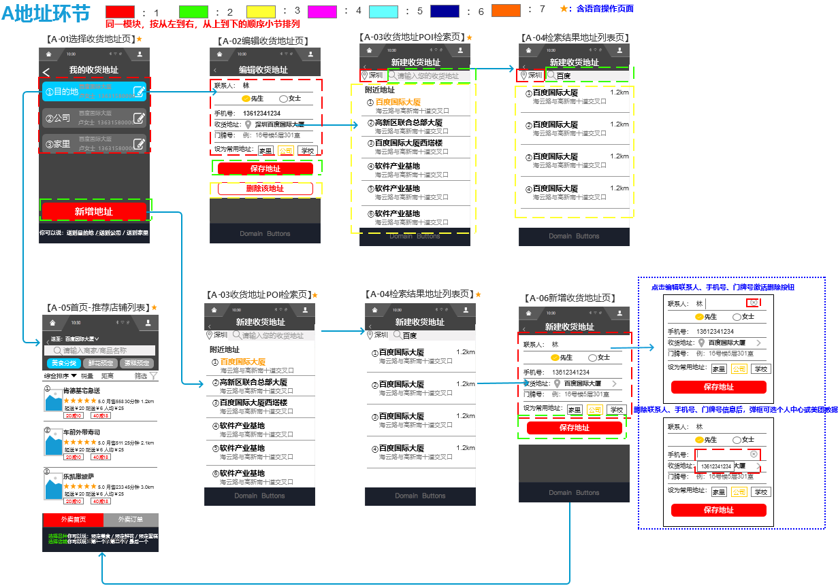

##### 2)业务规则描述

1. 我的收货地址页

[入口] 首次进入外卖APP/下单6小时后进入外卖APP／APP在后台6小时未下单/点击A-05(B-01)首页-推荐店铺页中“收货地址”跳转进入

[展示规则]

* A01页面展示顺序的优先级为：目的地>公司>家里>其他（显示个人中心自定义的标签）；每页展示5个（数量可按交互设计的整体页面效果调整），第一页必须展示新增地址框和目的地、公司、家里及其他的收货地址模块（如收货地址模块无数据则隐藏）。
* 如美团无地址数据，且车机未进入导航，打开APP时显示为【我的收货地址为空】页面
* 用户在导航中打开APP，【目的地】标签地址由导航终点的经度和纬度获取收货地址POI点，地址名称为导航终点POI名称；【联系人+手机号】从Passid获取，如Passid无【联系人+手机号】信息则【目的地】此两项显示为空，用户确单时补充【联系人+手机号】；未开启导航，则无【目的地】标签地址
* 美团手机app新增的地址会实时同步到我们的地址(地址列表、下单页拉起的地址列表及个人中心的外卖地址)，我们新增的地址会实时同步到个人中心的外卖地址中和美团app地址中
* 新增地址的sug有个人中心地址和外卖地址的信息供用户选择
* 外卖APP内地址列表页选择删除地址，地址列表页隐藏该删除地址（该地址信息不从个人中心外卖地址中移除），登录从美团拉取地址时不显示该删除地址
* 修改外卖地址标签且保存成功，原带有该相同标签地址的标签消失
* 收货地址信息包含：【POI地址】+【联系人+手机号】+性别+门牌号，用户未填写时，性别默认为先生，门牌号如拉取后无数据则默认为空，其他信息按如下方式拉取：

|  |  |  |
| --- | --- | --- |
| 类型 | 【POI地址】+门牌号 | 【联系人+手机号】 |
| 目的地 | 已开启导航从地图获取当前导航的POI地址 | 接口拉取：Passid |
| 公司 | 接口拉取：美团 | 接口拉取：美团 |
| 家里 | 接口拉取：美团 | 接口拉取：美团 |
| 其他 | 接口拉取：美团 | 接口拉取：美团 |

[交互规则]

* 用户点击／语音选择外卖地址时跳转到[商家列表页]，语音能力如下：

|  |  |  |  |  |  |  |
| --- | --- | --- | --- | --- | --- | --- |
| 环节 | 页面 | 功能点 | query | 前置条件 | 页面反馈 | tts |
| 地址 | 选择收货地址页 | 选择收货地址 | 你好福特，第{X}个 | 收货地址可选择 | 选择该地址，跳转首页 | 好的，收货地址选择为{收货地址名称} |

* 用户点击[新增地址]进入[新增地址页]
* 用户点击编辑进入[编辑收货地址页]

[异常情况]

|  |  |  |  |  |  |
| --- | --- | --- | --- | --- | --- |
| 状态 | 触发条件 | 提示方式 | 提示语 | 按钮 | 页面反馈 |
| 进入该页面时 | 未获取到任何收货地址 | 文字+图片+按钮 | 您尚未添加收货地址，快去点击添加吧~ | ／ | 点击跳转至收货地址POI检索页 |

1. A-02编辑收货地址页

[入口] 点击A-01选择收货地址页中点击“修改地址”按钮进入

[展示规则]

|  |  |  |  |  |  |  |
| --- | --- | --- | --- | --- | --- | --- |
| 序号 | 数据 | 类型 | 优先级 | 操作 | 默认文本 | 备注 |
| 1.1 | 联系人 | 单行文本输入 | P0 | 文本显示原设置联系人姓名，点击弹出键盘输入，激活删除按钮；删除后弹出联想记忆框 | 原设置联系人姓名 | 必填 |
| 1.2 | 性别 | 按钮 | P0 | 点击选择性别，不可多选 | 原设置性别 | 必填 |
| 1.3 | 手机号 | 单行文本输入 | P0 | 文本显示原设置手机号，点击弹出键盘输入，激活删除按钮；删除后弹出联想记忆框（显示美团及个人中心的手机号） | 原设置手机号 | 必填 |
| 1.4 | 收货地址 | 单行文本/按钮 | P0 | 单行文本显示原设置收货地址，超出部分为“…”点击跳转至A03收货地址POI检索页 | 原设置收货地址 | 必填 |
| 1.5 | 门牌号 | 单行文本输入 | P0 | 文本显示原设置门牌号点击弹出键盘输入，激活删除按钮 | 原设置门牌号 | 非必填 |
| 1.6 | 删除 | 按钮 | P0 | 点击删除已输入的信息，同时弹出联想记忆框 |  |  |
| 1.7 | 设为常用地址（标签） | 按钮 | P0 | 点击选择设定常用地址类型，不可多选，选中后改变按钮颜色；已选中地址类型，再次点击该选中地址类型可取消选择，按钮颜色恢复为原色 | 原设置常用地址类型 | 非必填 |
| 1.8 | 联想记忆框 | 多行文本框/按钮 | P0 | 联系人或手机号删除信息后弹出个人中心、美团已存入数据，可点击选择数据填入相应位置 | 数据来源：个人中心、美团；  优先级：个人中心>美团  联想框最多显示六个联系人、手机号 |  |
| 2 | 保存地址 | 按钮 | P0 | 点击后保存该地址设置，并返回上一页 |  |  |
| 3 | 删除该地址 | 按钮 | P0 | 点击后弹出二次确认弹窗 |  |  |

[异常情况]

|  |  |  |  |  |  |
| --- | --- | --- | --- | --- | --- |
| 状态 | 触发条件 | 提示方式 | 提示语 | 按钮 | 页面反馈 |
| 编辑收货地址页时 | 用户填写信息超出最大限制长度 | toast | 您输入的信息已超出最大限制长度，请重新编辑 | ／ | ／ |
| 删除必填信息后未编辑，点击保存地址 | toast | 【必填项】不能为空，请完整填写您的信息～ | ／ | ／ |
| 点击保存地址成功 | ／ | ／ | ／ | 保存该地址，并返回上一页，刷新收货地址列表 |
| 保存地址失败 | toast | 保存地址失败，请重试 |  |  |
| 点击删除地址 | dialog | 删除地址后将无法恢复，是否确定删除地址 | 确定/取消 | 确定：执行操作，并返回上一页；取消：dialog消失 |
| 删除地址成功 | ／ | ／ | ／ | 删除该地址数据，并返回上一页，刷新收货地址列表 |

1. A-03新建收货地址页

[入口] 1、点击A-02编辑收货地址页或A-06新增收货地址页中“收货地址”进入 2、A-01选择收货地址页点击“新增地址”按钮进入

[规则]

|  |  |  |  |  |  |
| --- | --- | --- | --- | --- | --- |
| 序号 | 数据 | 类型 | 优先级 | 操作 | 默认文本 |
| 1.1 | 定位图标 | 图片 | P0 | 图片提示为定位地址 |  |
| 1.2 | 定位地址 | 单行文本/按钮 | P0 | 文本默认显示所在城市，点击弹窗选择定位城市 |  |
| 2 | 搜索框 | 单行文本输入 | P0 | 点击隐藏默认文本，弹出键盘输入信息 | 请输入您的收货地址 |
| 3.1 | 序号 | 单行文本 | P0 | 语音操作时使用 |  |
| 3.2 | 附近地址 | 多行文本 | P0 | 多行文本显示附近可选收货地址，收货地址名称为单行文本，超出则显示“…” |  |
| 3.3 | 附近地址列表 | 多行文本/按钮 | P0 | 点击地址模块选择相应地址，页面跳转回上一页，并将该地址填入收货地址POI中 | 每次拉取20个，页面显示个数：按交互整体设计 |

[语音交互规则]

|  |  |  |  |  |  |  |
| --- | --- | --- | --- | --- | --- | --- |
| 环节 | 页面 | 功能点 | query | 前置条件 | 页面反馈 | tts |
| 地址 | 收货地址POI检索页 | 从POI列表中选择地址 | 你好福特，第{X}个 | 地址可选择 | 选中该地址，跳转编辑地址页 | 好的，已为你选择{地址名称}为收货地址 |

[异常情况]

|  |  |  |  |  |  |
| --- | --- | --- | --- | --- | --- |
| 状态 | 触发条件 | 提示方式 | 提示语 | 按钮 | 页面反馈 |
| 进入收货地址POI检索页时 | 附近无可用的收货地址 | 文字+图片 | 抱歉，附近无可用的收货地址，换个地址试试 | ／ |  |

1. A-04检索结果地址页

[入口] A-03收货地址POI检索页中输入地址检索后进入

[规则]

|  |  |  |  |  |  |
| --- | --- | --- | --- | --- | --- |
| 序号 | 数据 | 类型 | 优先级 | 操作 | 默认文本 |
| 1.1 | 定位图标 | 图片 | P0 | 图片提示为定位地址 |  |
| 1.2 | 定位地址 | 单行文本/按钮 | P0 | 文本默认显示当前所在城市，点击弹窗选择定位城市 |  |
| 2 | 搜索框 | 单行文本输入 | P0 | 点击弹出键盘输入信息 | 已输入的收货地址 |
| 3.1 | 序号 | 单行文本 | P0 | 语音操作时使用 |  |
| 3.2 | 检索结果返回的地址 | 多行文本 | P0 | 多行文本显示：检索结果返回的地址名称+地址信息，均为单行文本，超出则显示“…” |  |
| 3.2 | 距离 | 单行文本 | P0 | 文本显示检索地址与用户的距离，单位为m、km | 999m、1.2km |
| 3.4 | 检索地址列表 | 多行文本/按钮 | P0 | 点击地址模块选择相应地址，页面跳转回上一页，并将该地址填入收货地址POI中 |  |

[异常情况]

|  |  |  |  |  |  |
| --- | --- | --- | --- | --- | --- |
| 2、消息提示&异常情况 | | | | | |
| 状态 | 触发条件 | 提示方式 | 提示语 | 按钮 | 页面反馈 |
| 进入检索结果地址列表页 | 未搜索到相关的地址 | 文字+图片 | 抱歉，未能找到您搜索的地址，换个地址试试 | ／ |  |

1. A-06新增收货地址页

[入口] 点击检索结果地址列表页中地址跳转进入

[规则]

|  |  |  |  |  |  |  |
| --- | --- | --- | --- | --- | --- | --- |
| 1、页面字段及相关操作 | | | | | | |
| 序号 | 数据 | 类型 | 优先级 | 操作 | 默认文本 | 备注 |
| 1.1 | 联系人 | 单行文本输入 | P0 | 点击弹出键盘输入，激活删除按钮；删除后弹出联想记忆框 | 自动填入个人中心或美团记录姓名数据。  优先级：个人中心>美团 | 必填 |
| 1.2 | 性别 | 按钮 | P0 | 点击选择性别，不可多选 | 默认为选中先生，可修改 | 必填 |
| 1.3 | 手机号 | 单行文本输入 | P0 | 点击弹出键盘输入，激活删除按钮；删除后弹出联想记忆框 | 自动填入个人中心或美团记录姓名数据。  优先级：个人中心>美团 | 必填 |
| 1.4 | 收货地址 | 单行文本/按钮 | P0 | 点击跳转至A04收货地址POI检索页 | 已选择的POI地址 | 必填 |
| 1.5 | 门牌号 | 单行文本输入 | P0 | 点击弹出键盘输入，隐藏默认文本，激活删除按钮 | 例：16号楼5层301室 | 非必填 |
| 1.6 | 设为常用地址 | 按钮 | P0 | 点击选择设定常用地址类型，不可多选，选中后改变按钮颜色；已选中地址类型，再次点击该选中地址类型可取消选择，按钮颜色恢复为原色 | 未选中状态 | 非必填 |
| 1.7 | 删除 | 按钮 | P0 | 点击删除已输入的信息，同时弹出联想记忆框 |  |  |
| 1.8 | 联想记忆框 | 多行文本框/按钮 | P0 | 联系人或手机号删除信息后弹出个人中心、美团已存入数据，可点击选择相应数据填入 | 数据来源：个人中心、美团；  优先级：个人中心>美团 |  |
| 2 | 保存地址 | 按钮 | P0 | 点击保存该地址信息，刷新收货地址列表 |  |  |

[异常情况]

|  |  |  |  |  |  |
| --- | --- | --- | --- | --- | --- |
| 状态 | 触发条件 | 提示方式 | 提示语 | 按钮 | 页面反馈 |
| 新建收货地址页 | 用户填写信息超出最大限制长度 | toast | 您输入的信息已超出最大限制长度，请重新编辑 | ／ |  |
|  | 删除必填信息后未编辑点击保存地址 | toast | 【必填项】不能为空，请完整填写您的信息 | ／ |  |
| 保存地址 | 点击保存地址成功 | ／ | ／ | ／ | 保存该地址，并返回上一页，刷新收货地址列表 |
|  | 保存地址失败 | toast | 保存地址失败，请重试 |  |  |

##### 3)可行性

可行

##### 4)验收标准

验证环境：CD391，482，625，483，611车机，小度车载OS系统

前置条件：网络和GPS定位功能正常

验收标准：可语音进行精准需求上报，成功读取定位

## 3.4店铺筛选

#### 3.4.1概述

用户能通过店铺列表页筛选、选择店铺

#### 3.4.2UI分布

|  |  |
| --- | --- |
| 模块 | 操作员 |
| 车机 | 车机用户 |

#### 3.4.3需求描述

##### 1)总体描述

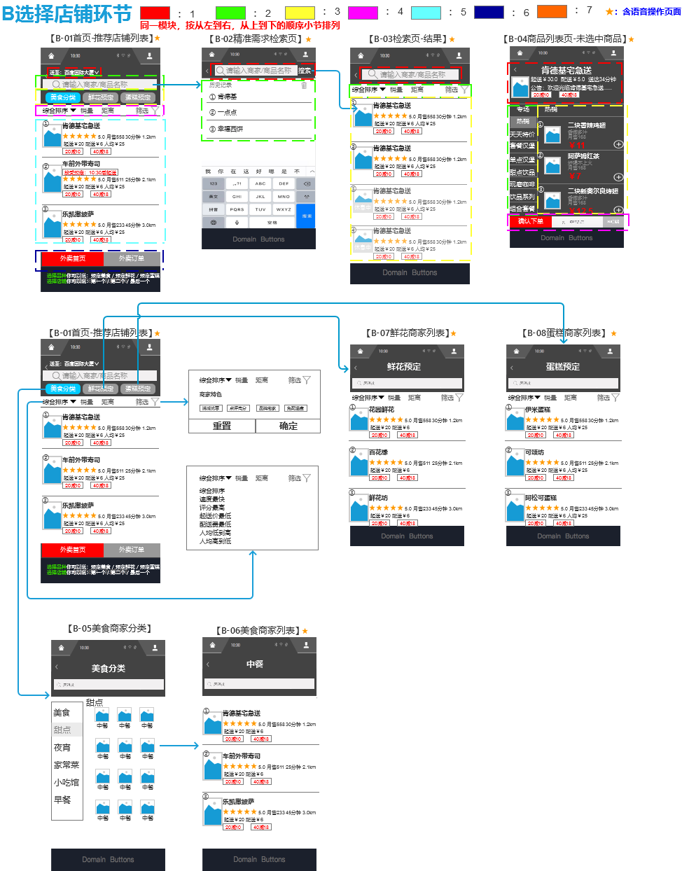

##### 2)业务规则描述

1. B-01首页-推荐店铺列表

[入口]

1、手动打开或语音唤醒打开APP后验证登录后，并选择完地址后进入首页，如6小时内产生复购或选择收货地址后6小时内，地址默认选择上一次的收货地址；

2、“外卖订单”页点击按钮“外卖首页”跳转至首页

[交互]

|  |  |  |  |  |  |
| --- | --- | --- | --- | --- | --- |
| 1、页面字段及相关操作 | | | | | |
| 序号 | 数据 | 类型 | 优先级 | 操作 | 默认文本 |
| 1 | 收货地址 | 单行文本/按钮 | P0 | 文本显示收货地址；点击跳转至A01收货地址页 | 登录app时所选收货地址；若6小时内已点过外卖并未退出app，则默认文本显示最后一次外卖收货地址 |
| 2 | 搜索框 | 单行文本输入 | P0 | 点击隐藏默认文本，弹出键盘输入搜索 | 请输入商家/商品名称 |
| 3.1 | 美食分类 | 按钮 | P0 | 点击后跳转至美食分类页面 | B06页面逻辑复用B03检索结果页 |
| 3.2 | 鲜花预定 | 按钮 | P0 | 点击后跳转至鲜花预定页面（用鲜花+poi去检索返回结果） | 页面逻辑复用B03检索结果页 |
| 3.3 | 蛋糕预定 | 按钮 | P0 | 点击后跳转至蛋糕预定页面（用蛋糕+poi去检索返回结果） | 页面逻辑复用B03检索结果页 |
| 4.1 | 综合排序 | 按钮 | P0 | 点击弹出所有排序类型，选择后按所选类型排序店铺并刷新店铺列表 | 综合排序（排序条件含：综合排序、速度最快、评分最高、起送价最低、配送费最低、价格由低到高、价格由高到低） |
| 4.2 | 销量 | 按钮 | P0 | 点击按销量从高到低排序店铺，刷新店铺列表；再次点击回到原排序 | 销量（未点击为灰色，点击后变更为黑色） |
| 4.3 | 距离 | 按钮 | P0 | 点击按距离从近到远排序店铺，刷新店铺列表；再次点击回到原排序 | 距离（未点击为灰色，点击后变更为黑色） |
| 4.4 | 筛选 | 按钮 | P0 | 点击弹出所有筛选类型，选择筛选跳后，点击【确认】按钮，按所选筛选条件筛选店铺，刷新店铺列表 | 筛选（未点击为灰色，点击选择后变更为黑色）筛选条件为满减优惠、点评高分、品牌商家、免配送费；已选中筛选条件颜色改变，再次点击取消选中；可多选条件并行筛选 |
| 5 | 店铺信息框 | 按钮 | PO | 点击进入C-01商品列表页 |  |
| 5.1 | 序号 | 单行文本 | P0 | 语音操作时使用 |  |
| 5.2 | 店铺图片 | 图片 | P0 | 图片显示店铺LOGO |  |
| 5.3 | 店铺名称 | 单行文本 | P0 | 文本显示名称 |  |
| 5.4 | 店铺星级 | 图片 | P0 | 图片显示店铺星级 | 黄色星星为有效星级，灰色无效 |
| 5.5 | 店铺评分 | 单行文本 | P0 | 文本显示店铺评分,0-5分，精确至小数点后一位 |  |
| 5.6 | 店铺月售 | 单行文本 | P0 | 文本显示店铺月销售量 |  |
| 5.7 | 预计送达时间 | 单行文本 | P0 | 文本显示预计送达时间，单位为时/分 | 30分钟、1小时20分钟 |
| 5.8 | 店铺距离 | 单行文本 | P0 | 文本显示店铺与收货人的距离，单位为m、km | 999m、1.2km |
| 5.9 | 起送价 | 单行文本 | P0 | 文本显示店铺外卖起送价格 |  |
| 5.10 | 配送费 | 单行文本 | P0 | 文本显示店铺外卖配送费 |  |
| 5.11 | 人均价格 | 单行文本 | P0 | 文本显示店铺人均价格 |  |
| 5.12 | 优惠信息 | 单行文本 | P0 | 文本显示店铺优惠信息 | 默认显示三条优惠信息 |
| 5.13 | 营业状态 | 单行文本 | P0 | 文本显示店铺营业状态（营业状态 1:可配送 2:忙碌中 3:休息中。正常情况：不显示；忙碌中／休息中：显示覆盖于店铺图片下方；非营业但可接单状态显示：现在预定， 【10:30】开始配送） | 正常营业无提示；【忙碌中】文本显示忙碌中；【休息中】店铺文本显示休息中，店铺模块置灰不可点击进入店铺；非营业但可接单状态，点击进入店铺时toast提示现在预定，最早“10:30”开始配送 |
| 5.14 | 店铺列表 | 多行文本/按钮 | P0 | 默认显示附近商家列表；多行文本显示店铺模块，有分页可上下滑动页面；点击店铺模块，进入该店铺页面 | 每次拉取20个，每页展示3个，可按交互整体设计变更每页展示数量 |
| 6.1 | 外卖首页 | 按钮 | P0 | 高亮显示，点击无效果 | 外卖首页选中效果 |
| 6.2 | 外卖订单 | 按钮 | P0 | 点击跳转至外卖订单页 | 外卖订单未选中效果 |

[异常情况]

|  |  |  |  |  |  |
| --- | --- | --- | --- | --- | --- |
| 状态 | 触发条件 | 提示方式 | 提示语 | 按钮 | 页面反馈 |
| 点击筛选后 | 添加筛选条件后未搜索到相应店铺列表 | 文字+图片 | 抱歉，未能找到您搜索的商家或商品 | ／ |  |
| 进入页面后 | 店铺列表返回为0，无外卖覆盖 | 文字+图片 | 抱歉，当前位置无外卖服务覆盖 |  |  |

1. B-02精准需求检索页

[入口] 点击搜索框进入B-02精准需求检索页

[展示&交互规则]

|  |  |  |  |  |  |
| --- | --- | --- | --- | --- | --- |
| 序号 | 数据 | 类型 | 优先级 | 操作 | 默认文本 |
| 1.1 | 搜索框 | 单行文本输入 | P0 | 点击隐藏默认文本，弹出键盘输入搜索 | 请输入商家/商品名称 |
| 1.2 | 搜索 | 按钮 | P0 | 点击按搜索框中所输入信息进行检索 |  |
| 2.1 | 清理历史记录 | 图片/按钮 | P0 | 点击清理所有历史搜索记录，清理后隐藏历史记录模块 |  |
| 2.2 | 历史记录序号 | 单行文本 | P0 | 语音操作时使用 |  |
| 2.3 | 历史记录 | 单行文本 | P0 | 文本显示历史搜索记录 |  |
| 2.4 | 删除 | 按钮 | P0 | 点击删除对应历史记录 |  |
| 2.5 | 历史记录列表 | 多行文本/按钮 | P0 | 点击历史记录模块跳转至该历史记录搜索结果页 | 记录20条历史记录，20条之后新记录代替原首记录，记录排序按从新到旧排列 |

[异常情况]

|  |  |  |  |  |  |
| --- | --- | --- | --- | --- | --- |
| 2、消息提示&异常情况 | | | | | |
| 状态 | 触发条件 | 提示方式 | 提示语 | 按钮 | 页面反馈 |
| 进入精准需求检索页时 | 无历史搜索记录 | 隐藏历史记录模块 |  | ／ |  |

1. B-03搜索页-结果

[入口] 搜索框中输入商家信息后检索进入

[展示&交互规则]

|  |  |  |  |  |  |
| --- | --- | --- | --- | --- | --- |
| 序号 | 数据 | 类型 | 优先级 | 操作 | 默认文本 |
| 1 | 搜索框 | 单行文本输入 | P0 | 点击弹出键盘输入搜索 | 请输入商家/商品名称 |
| 2.1 | 综合排序 | 按钮 | P0 | 点击弹出所有排序类型，选择后按所选类型排序店铺并刷新店铺列表 | 综合排序（排序条件含：综合排序速度最快、评分最高、起送价最低、配送费最低、价格由低到高、价格由高到低） |
| 2.2 | 销量 | 按钮 | P0 | 点击按销量从高到低排序店铺，刷新店铺列表；再次点击回到原排序 | 销量（未点击为灰色，点击后变更为黑色） |
| 2.3 | 距离 | 按钮 | P0 | 点击按距离从近到远排序店铺，刷新店铺列表；再次点击回到原排序 | 距离（未点击为灰色，点击后变更为黑色） |
| 2.4 | 筛选 | 按钮 | P0 | 点击弹出所有筛选类型，选择筛选跳后，点击【确认】按钮，按所选筛选条件筛选店铺，刷新店铺列表 | 筛选（未点击为灰色，点击选择后变更为黑色）筛选条件为满减优惠、点评高分、品牌商家、免配送费；已选中筛选条件颜色改变，再次点击取消选中，可多选条件并行筛选 |
| 3.1 | 店铺序号 | 单行文本 | P0 | 语音操作时使用 |  |
| 3.2 | 店铺图片 | 图片 | P0 | 图片显示店铺LOGO |  |
| 3.3 | 营业状态 | 单行文本 | P0 | 文本显示店铺营业状态（覆盖于店铺图片下方） | 正常营业无提示；【忙碌中】文本显示忙碌中；【休息中】店铺文本显示休息中，店铺模块置灰不可点击进入店铺；非营业但可接单状态，点击进入店铺时toast提示现在预定，最早“10:30”开始配送 |
| 3.4 | 店铺名称 | 单行文本 | P0 | 单行文本显示名称，超出部分则显示“…” |  |
| 3.5 | 店铺星级 | 图片 | P0 | 图片显示店铺星级 | 黄色星星为有效星级，灰色无效 |
| 3.6 | 店铺评分 | 单行文本 | P0 | 文本显示店铺评分,0-5分，精确至小数点后一位 |  |
| 3.7 | 店铺月售 | 单行文本 | P0 | 文本显示店铺月销售量 |  |
| 3.8 | 预计送达时间 | 单行文本 | P0 | 文本显示预计送达时间，单位为时/分 | 30分钟、1小时20分钟 |
| 3.9 | 店铺距离 | 单行文本 | P0 | 文本显示店铺与收货人的距离，单位为m,km | 999m、1.2km |
| 3.10 | 起送价 | 单行文本 | P0 | 文本显示店铺外卖起送价格 |  |
| 3.11 | 配送费 | 单行文本 | P0 | 文本显示店铺外卖配送费 |  |
| 3.12 | 人均价格 | 单行文本 | P0 | 文本显示店铺人均价格 |  |
| 3.13 | 优惠信息 | 单行文本 | P0 | 文本显示店铺优惠信息 | 默认显示三条优惠信息 |
| 3.14 | 店铺列表 | 多行文本/按钮 | P0 | 多行文本显示店铺模块（有分页） | 每次拉取20个，每页展示3个，可按交互整体设计变更每页展示数量；可上下滑动页面；点击店铺模块，进入该店铺页面 |

[异常情况]

|  |  |  |  |  |  |
| --- | --- | --- | --- | --- | --- |
| 2、消息提示&异常情况 | | | | | |
| 状态 | 触发条件 | 提示方式 | 提示语 | 按钮 | 页面反馈 |
| 进入检索页-结果时 | 未检索到店铺 | 文字+图片 | 抱歉，未能找到您搜索的商家或商品 | ／ |  |

1. B-05美食商家分类页

[入口] 点击B-01中美食分类tab进入

[展示&交互规则]

|  |  |  |  |  |  |  |
| --- | --- | --- | --- | --- | --- | --- |
| 1、页面字段及相关操作 | | | | | | |
| 序号 | 数据 | 类型 | 优先级 | 操作 | 默认文本 | 备注 |
| 1.1 | 搜索框 | 单行文本输入 | P0 | 点击隐藏默认文本，弹出键盘输入搜索 | 请输入商家名称／商品名称 | 非必填 |
| 1.2 | 搜索 | 按钮 | P0 | 点击按搜索框中所输入信息进行检索 |  |  |
| 2.1 | 一级分类名称 | 单行文本／按钮 | P0 | 点击相应按钮，二级分类模块刷新到相应分类 | 美团接口返回值  （一级品类code） | 该值不定期变化，技术实现时按返回数量自动匹配，不出现空格、覆盖或漏展示现象 |
| 3 | 二级分类 | 模块 | P0 | 同上 | 美团接口返回值 |
| 3.1 | 一级分类名称 | 单行文本 |  | 该二级分类模块所属的一级分类名称 | 美团接口返回值 |
| 3.2 | 二级分类图片 | 图片 | P0 | 点击图片进入该二级分类对应的B-06美食商家列表 | 美团接口返回值 |
| 3.3 | 二级分类名称 | 单行文本／按钮 | P0 | 显示该二级分类的名称 | 美团接口返回值（一级品类codee） |

1. 语音功能

|  |  |  |  |  |  |  |
| --- | --- | --- | --- | --- | --- | --- |
| 环节 | 页面 | 功能点 | query | 前置条件 | 页面反馈 | tts |
| 选择店铺 | 精准需求检索页 | 检索结果记忆标签 | 你好福特，第{X}个 | 有历史检索标签 | 选中该记录，跳转检索结果页 | 好的 |
| 店铺列表页 | 选中店铺 | 你好福特，第{X}个 | 店铺可进入 | 跳转该店铺页 | 好的，请依次选择你想要的商品，点完后对我说确认下单 |

##### 3)可行性

可行

##### 4)验收标准

验证环境：CD391，482，625，483，611车机，小度车载OS系统

前置条件：网络和GPS定位功能正常

验收标准：可语音进行精准需求上报，成功页面操作

## 3.5点菜

#### 3.5.1概述

用户能在店铺详情页选择菜品并加入购物车，同时支持购物车管理

#### 3.5.2UI分布

|  |  |
| --- | --- |
| 模块 | 操作员 |
| 车机 | 车机用户 |

#### 3.5.3需求描述

##### 1)总体描述

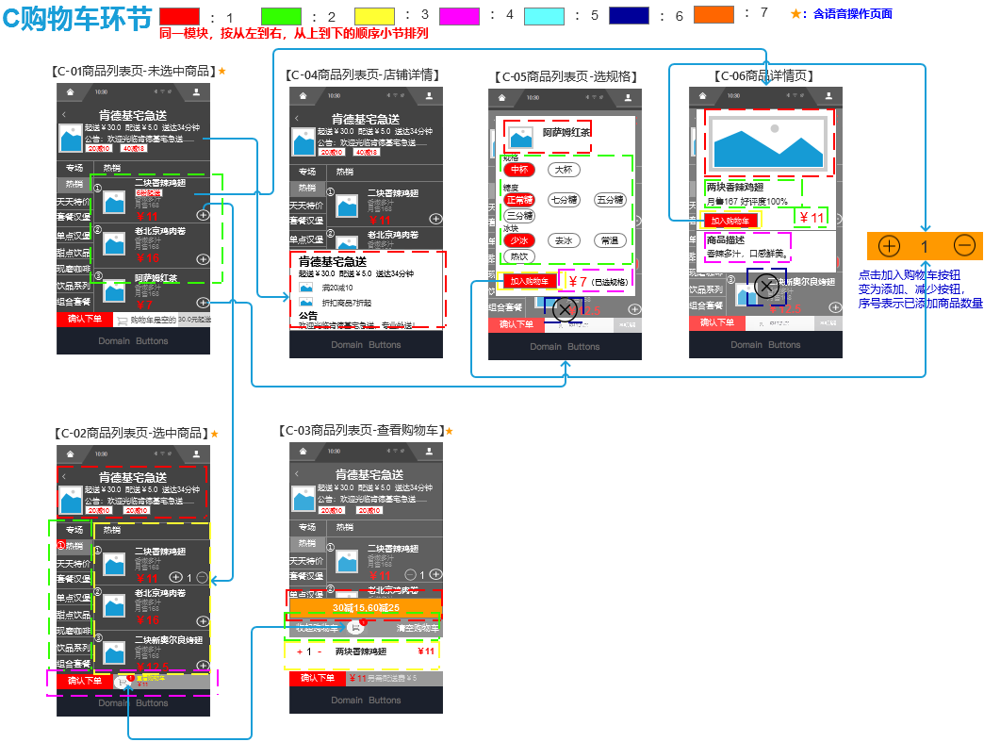

##### 2)业务规则描述

1. 商品列表页

[入口]点击店铺列表进入

[展示和交互规则]

【增加】按钮：初始状态下点击“增加”，判断是否有规格，如有规格弹出规格弹框，如无规格则：

* 商品最小起购数量>1时，按“最小起购数量”添加到购物车，并toast提示【至少购x份】，再次点击恢复为每点击一次，增加一件到该商品进入购物车；
* 商品最小起购数量=1时，每点击一次增加一件该商品进入购物车；
* 商品所属类别：出现小红点；商品模块：激活显示“减少”按钮和“数量”，商品数量随之变化；购物车：依据整体情况变化，规则见购物车状态表。

【数量】按钮：点击“增加”、“减少”按钮，改变文本数量

【减少】按钮：点击“减少”时：

* 当商品数量>最小起购数时，每次点击商品数-1；
* 当商品数量=最小起购数时，按“最小起购数量”减少，且该商品数量减为0时，“减少”按钮和“数量”隐藏，商品所属类别：上的小红点消失，购物车：依据整体情况变化，规则见购物车状态表。

1. C-01商品列表页

[入口]：点击店铺列表页店铺模块或语音店铺序号进入

[展示&交互规则]

|  |  |  |  |  |  |
| --- | --- | --- | --- | --- | --- |
| 1、页面字段及相关操作 | | | | | |
| 序号 | 数据 | 类型 | 优先级 | 操作 | 默认文本 |
| 1 | 店铺详情模块 | 条形框 | P0 | 点击该区域后，弹出C-06店铺详情弹框，再次点击时消失 |  |
| 1.1 | 店铺图片 | 图片 | P0 | 图片显示店铺LOGO |  |
| 1.2 | 店铺名称 | 单行文本 | P0 | 文本显示店铺名称 |  |
| 1.3 | 店铺起送价 | 单行文本 | P0 | 文本显示店铺外卖起送价格 |  |
| 1.4 | 配送费 | 单行文本 | P0 | 文本显示店铺外卖配送价格 |  |
| 1.5 | 预计送达时间 | 单行文本 | P0 | 文本显示店铺外卖预计送达时间 |  |
| 1.6 | 店铺公告 | 单行文本 | P0 | 文本滚动显示店铺公告 |  |
| 1.7 | 优惠信息 | 单行文本 | P0 | 文本滚动显示 |  |
| 2 | 商品类型列表 | 多按钮列表/按钮名称为单行文本 | P0 | 按钮的文本显示商品的类型，商品类型按钮组合构成，并按优先级进行排序。 | 优先级：热销>折扣>单人套餐>多人套餐>必选类型 |
| 2.1 | 商品类型按钮 | 按钮（单行文本） | P0 | 点击按钮后，区域3展示相应的外卖类型，并展示该类型下的商品，购物车中有该类型的商品时，出现商品数量显示 |  |
| 5 | 商品列表页 | 混合模块 | P0 | 有分页，可上下滑动页面 |  |
| 5.1 | 商品类型标题 | 单行文本 | P0 | 文本显示商品的类型，位于同类商品的最顶部。 |  |
| 3 | 商品模块 | 条形框按钮 | P0 | 多行文本显示商品模块，点击商品模块弹出【商品详 情】弹框，点击弹框外的页面退出【弹框】。商品类型的初始排序优先级和左边的商品类型列表顺序对应。  每个商品类型内部的商品排序优先级：热销>折扣>单人套餐>多人套餐>不可选商品，不可选商品（已售完、已抢光、非可售时间）优先级排在最后。 | 每次拉取20个，每页展示3个，可按交互整体设计变更每页展示数量 |
| 3.1 | 商品序号 | 单行文本 | P0 | 语音操作时使用 |  |
| 3.2 | 商品图片 | 图片 | P0 | 图片显示商品 |  |
| 3.3 | 商品状态 | 单行文本 | P0 | 文本显示商品状态，正常状态无变化；商品状态为已售完、已抢光、非可售时间文本显示，且该商品模块置灰不可选，添加商品按钮隐藏 | 文本覆盖商品图片下方 |
| 3.4 | 商品名称 | 单行文本 | P0 | 单行文本显示商品名称，超出X位后为“…” |  |
| 3.5 | 商品描述 | 单行文本 | P1 | 单行文本显示商品描述，超出X位后为“…” |  |
| 3.6 | 商品月售量 | 单行文本 | P1 | 文本显示商品月销售量 |  |
| 3.7 | 商品价格 | 单行文本 | P0 | 文本显示商品价格，有优惠价格时，价格数字上加横线 |  |
| 3.8 | 商品优惠价格 | 单行文本 | P0 | 高亮文本显示商品优惠后价格 |  |
| 3.9 | 商品最小起售数 | 单行文本 | P0 | 商品最小起售数>1时，文本显示商品最小起售数 | 6份起售 |
| 3.10 | 添加商品 | 按钮 | P0 | 初始状态下点击“增加”，判断是否有规格，如有规格弹出规格弹框，如无规格则：  商品最小起购数量>1时，按“最小起购数量”添加到购物车，并toast提示【至少购x份】，再次点击恢复为每点击一次，增加一件到该商品进入购物车；  商品最小起购数量=1时，每点击一次增加一件该商品进入购物车；  商品所属类别：出现小红点；商品模块：激活显示“减少”按钮和“数量”，商品数量随之变化；购物车：依据整体情况变化，规则见购物车状态表。 |  |
| 3.11 | 商品数量 | 单行文本 | P0 | 点击“增加”、“减少”按钮，改变文本数量 |  |
| 3.12 | 减少商品 | 按钮 | P0 | 【减少】按钮：点击“减少”时：  当商品数量>最小起购数时，每次点击商品数-1；  当商品数量=最小起购数时，按“最小起购数量”减少，且该商品数量减为0时，“减少”按钮和“数量”隐藏，商品所属类别：上的小红点消失，购物车：依据整体情况变化，规则见购物车状态表。 |  |
| 4 | 购物车模块 | 模块 | P0 | 3种状态：购物车无商品状态、购物车有商品收起状态和购物车有商品弹出状态 | 详见5-7. |

|  |  |  |  |  |  |  |
| --- | --- | --- | --- | --- | --- | --- |
| 2、规格弹框：C-05 | | | | | | |
| 序号 | 数据 | 类型 | 优先级 | 操作 | 文本 | 备注 |
| 1.1 | 商品图片 | 图片 | P0 | 图片显示商品 |  |  |
| 1.2 | 商品名称 | 单行文本 | P0 | 文本显示商品名称 |  |  |
| 2.1 | 规格类型 | 单行文本 | P0 | 文本显示待选商品规格类型 |  |  |
| 2.2 | 规格选择 | 按钮 | P0 | 点击选中该规格改变按钮颜色，同一种规格类型不可复选 | 参考美团 | 必填 |
| 3 | 商品价格 | 单行文本 | P0 | 文本显示商品价格,可随着商品规格而变化价格 |  |  |
| 4 | 加入购物车 | 按钮 | P0 | 1、点击将该商品加入购物车，添加成功后【加入购物车】按钮隐藏，显示【添加】【减少】按钮，数字显示该商品已加入购物车数量并刷新商品显示价格；该商品减少为0时，按钮重置为【加入购物车】。 2、已选择规格A添加商品进入购物车后，若点选该商品未加入购物车其他类型规格B，保留规格A已添加数据，【添加】【减少】按钮重置为【加入购物车】按钮，可以对规格B商品进行加购；同商品不同规格的选择不影响购物车中商品数量变化规则 | 加入购物车／变化为【+1-】；【添加】、【减少】按钮全局遵循【添加】在左，【减少】在右 |  |
| 5 | 取消 | 按钮 | P0 | 点击按钮或弹框外的页面，退出【弹框】 |  |  |

|  |  |  |  |  |  |
| --- | --- | --- | --- | --- | --- |
| 3、店铺详情弹框（弹框随文本大小变化）：C-04店铺详情 | | | | | |
| 序号 | 数据 | 类型 | 优先级 | 操作 | 文本 |
| 1.1 | 店铺名称 | 单行文本 | P0 | 文本显示店铺名称 |  |
| 1.2 | 店铺起送价 | 单行文本 | P0 | 文本显示店铺外卖起送价格 |  |
| 1.3 | 配送费 | 单行文本 | P0 | 文本显示店铺外卖配送价格 |  |
| 1.4 | 预计送达时间 | 单行文本 | P0 | 文本显示店铺外卖预计送达时间，单位为分钟 | 配送约20分钟、配送约80分钟 |
| 1.5 | 优惠信息 | 多行文本 | P0 | 多行文本显示店铺优惠信息，按美团接口返的数据来 | 优惠信息包含：满减优惠/套餐惠赠优惠/满赠优惠/提前下单减优惠/折扣商品/美团专送再减/第二份半价优惠 |
| 1.6 | 店铺公告 | 多行文本 | P0 | 文本显示店铺公告 |  |

|  |  |  |  |  |
| --- | --- | --- | --- | --- |
| 序号 | 数据 | 类型 | 优先级 | 操作 |
| 1 | 商品图片 | 图片 | P0 | 图片显示商品 |
| 2.1 | 商品名称 | 单行文本 | P0 | 文本显示商品名称 |
| 2.2 | 月售 | 单行文本 | P0 | 文本显示该商品月销售量 |
| 2.3 | 好评度 | 单行文本 | P0 | 100分制，文本显示该商品好评度 |
| 2.4 | 商品价格 | 单行文本 | P0 | 文本显示商品价格，有优惠价格时，价格数字上加横线 |
| 2.5 | 商品优惠价格 | 单行文本 | P0 | 高亮文本显示商品优惠后价格 |
| 3 | 加入购物车 | 按钮 | P0 | 点击将该商品加入购物车，添加成功后“加入购物车”按钮隐藏，显示“添加”、“减少按钮”，数字显示该商品已加入购物车数量并刷新商品价格；该商品减少为0时，按钮重置为“加入购物车”点击判断是否有规格，如有规格弹出该商品规格弹框 |
| 4 | 商品描述 | 多行文本 | P0 | 文本显示该商品描述 |
| 5 | 退出 | 按钮 | P0 | 点击按钮或弹框外的页面，退出【弹框】 |

|  |  |  |  |  |  |
| --- | --- | --- | --- | --- | --- |
| 5、购物车（购物车无商品状态） | | | | | |
| 序号 | 数据 | 类型 | 优先级 | 操作 | 文本 |
| 1.1 | 满减优惠信息条 | 单行文本 | P0 | 当店铺含满减优惠活动，单行文本提示满减优惠，没有时隐藏 | 30减15，60减25 |
| 1.2 | 购物车图标 | 图片 | P0 | 图片提示购物车 |  |
| 1.3 | 当前运费 | 单行文本 | P0 | 文本显示 | 另需运费¥5／免配送费 |
| 1.4 | 起送价格 | 单行文本 | P0 | 文本显示 | 20元起送／0元起送 |

|  |  |  |  |  |  |
| --- | --- | --- | --- | --- | --- |
| 6、购物车（有商品收起状态） | | | | | |
| 序号 | 数据 | 类型 | 优先级 | 操作 | 文本 |
| 1.1 | 满减优惠信息条 | 单行文本 | P0 | 当店铺含满减优惠活动，单行文本提示满减优惠，没有时隐藏 | 30减15，60减25 |
| 1.2 | 确认下单 | 按钮 | P0 | 点击确认下单，验证相关信息，验证通过则页面跳 转至D-02确单页；验证失败，提示用户还需要多少金额 达到起送价（减免优惠可能造成的异常处理） | 未添加商品或总价未达到起送价，隐藏该按钮；达到起送价时显示 |
| 1.3 | 购物车图片 | 图片 | P0 | 图片提示购物车，红点数字显示购物车中该店铺商品的总数量，数字同已选的该店铺商品数量同步变化 |  |
| 1.4 | 查看购物车 | 单行文本/按钮 | P0 | 点击后弹窗显示购物车详情 | 查看购物车 |
| 1.5 | 价格 | 单行文本 | P0 | 文本显示购物车中商品总价格 | ¥35 |
| 1.6 | 当前运费 | 单行文本 | P0 | 文本显示当前运费 | 另需运费¥5／免费派送 |

|  |  |  |  |  |  |
| --- | --- | --- | --- | --- | --- |
| 7、购物车（有商品弹出状态） | | | | | |
| 序号 | 数据 | 类型 | 优先级 | 操作 | 文本 |
| 1 | 满减优惠信息条 | 单行文本 | P0 | 当店铺含满减优惠活动，单行文本提示满减优惠，没有时隐藏 | 30减15，60减25 |
| 2.1 | 收起购物车 | 单行文本/按钮 | P0 | 点击按钮或页面除购物车弹框外的其他区域，购物车收起 |  |
| 2.2 | 购物车图片 | 图片 | P0 | 图片提示购物车，红点数字显示购物车中该店铺商品的总数量，数字同已选的该店铺商品数量同步变化 |  |
| 2.3 | 清空购物车 | 单行文本/按钮 | P0 | 点击清空购物车中该店铺商品，并收起购物车 |  |
| 3.1 | 添加/减少 | 按钮 | P0 | 点击添加/减少购物车中该店铺商品数量，当购物车中商品总数量减少为0时，收起购物车 |  |
| 3.2 | 商品数量 | 单行文本 | P0 | 文本显示已选商品数量 |  |
| 3.3 | 商品名称 | 单行文本 | P0 | 文本显示已选商品名称，单行文本 |  |
| 3.4 | 商品规格 | 单行文本 | P0 | 单行文本显示已选商品规格 | 规格1+规格2+规格3 |
| 3.5 | 商品价格 | 单行文本 | P0 | 文本显示商品价格，有优惠价格时，价格数字上加横线 |  |
| 3.6 | 商品优惠价格 | 单行文本 | P0 | 高亮文本显示商品优惠后价格 |  |
| 4.1 | 确认下单 | 按钮 | P0 | 点击确认下单，验证相关信息，验证通过则页面跳转至D-02确单页；验证失败，提示用户还需要多少金额达到起送价（减免优惠可能造成的异常处理） | 未添加商品或总价未达到起送价，隐藏该按钮；达到起送价时显示 |
| 4.2 | 价格 | 单行文本 | P0 | 文本显示购物车中商品总价格 |  |
| 4.3 | 当前运费 | 单行文本 | P0 | 文本显示当前运费 | 另需运费¥5／免费派送 |

[异常情况]

|  |  |  |  |  |  |
| --- | --- | --- | --- | --- | --- |
| 8、消息提示&异常情况 | | | | | |
| 状态 | 触发条件 | 提示方式 | 提示语 | 按钮 | 页面反馈 |
| 执行【添加】商品到购物车的操作 | 添加商品已超出最大库存 | toast | 【商品名】已超出最大库存，再看看其他商品吧~ | ／ | 页面停留在当前页，弹出toast。 |
| 不在配送时间内 | toast | 商家现在接受预定，最早“10:30”开始配送哦 | ／ | ／ |
| 商品可参加满减且无折扣商品 | 线条框 | 30减15，60减25 | ／ | 如有相关信息，切购物车中无折扣商品，则位于购物车上常驻；如无不显示线条框。 |
| 商品可参加折扣 | toast | ！满减优惠与折扣商品不能同享 | ／ | 不显示满减折扣信息 |

1. 语音功能

|  |  |  |  |  |  |  |
| --- | --- | --- | --- | --- | --- | --- |
| 环节 | 页面 | 功能点 | query | 前置条件 | 页面反馈 | tts |
| 购物车 | 商品列表页 | 加入购物车 | 你好福特，第{X}个 | 商品可直接加入购物车；按最小添加数量添加 | 该商品加入购物车 | 「X份」{商品名称}已为你加入购物车} |
| 选规格 | 你好福特，第{X}个 | 商品加入购物车需要选择规格 | 弹出选规格 | 好的，请选择{商品名称}的规格 |
| 下单 | 你好福特，确认下单 | 可下单状态，进入确单页面后播报。 | 页面展示确单页 | 你购买的{首个菜品名称}等商品，共计{金额}，预计将于{预计送达时间}，送达{收货地址}，收货人手机尾号为{后四位尾号}，现在支付吗？ |

##### 3)可行性

可行

##### 4)验收标准

验证环境：CD391，482，625，483，611车机，小度车载OS系统

前置条件：网络和GPS定位功能正常

验收标准：可语音进行精准需求上报，成功页面操作

## 3.6下单

#### 3.6.1概述

在提交订单后，进入确单页进行下单

#### 3.6.2UI分布

|  |  |
| --- | --- |
| 模块 | 操作员 |
| 车机 | 车机用户 |

#### 3.6.3需求描述

##### 1)总体描述

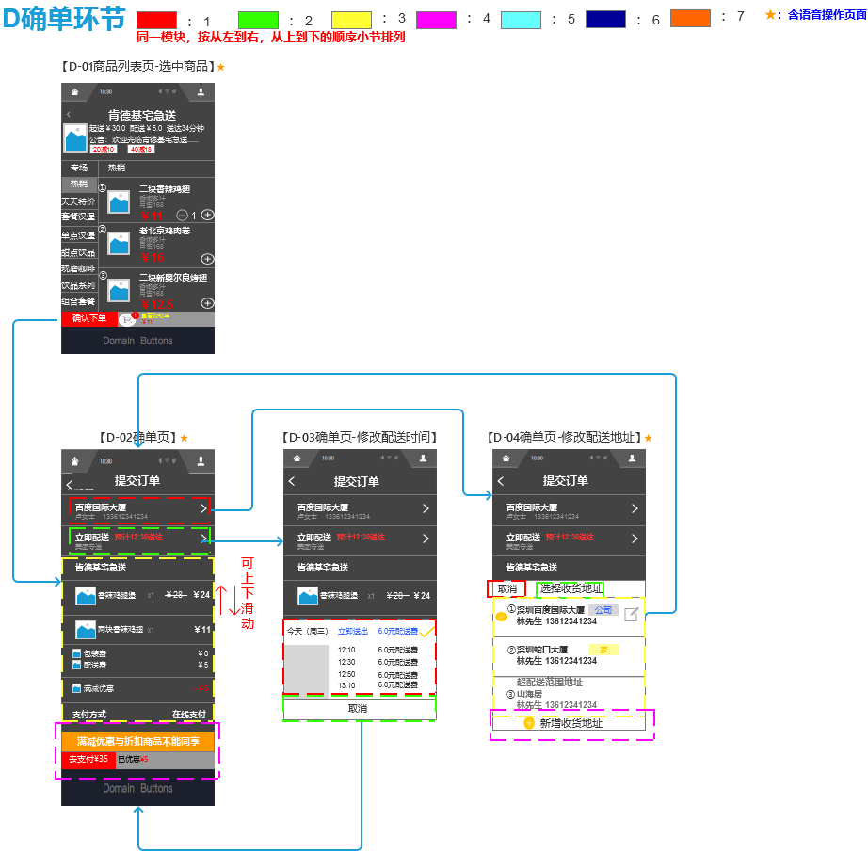

##### 2)业务规则描述

[入口] 商品列表页添加商品，满足商家条件后点击“确认下单”跳转进入

[展示&交互规则]

|  |  |  |  |  |  |
| --- | --- | --- | --- | --- | --- |
| 1、页面字段及相关操作 | | | | | |
| 序号 | 数据 | 类型 | 优先级 | 操作 | 默认文本 |
| 1 | 收货地址模块 | 条形框 | P0 | 点击后，弹出修改收货地址弹框 |  |
| 1.1 | 收货地址 | 单行文本 | P0 | 文本显示收货地址 | 默认为最近一次外卖订单收货地址 |
| 1.2 | 收货人姓名 | 单行文本 | P0 | 文本显示收货人姓名 | 默认为最近一次外卖订单收货人姓名 |
| 1.3 | 收货人手机号 | 单行文本 | P0 | 文本显示收货人手机号 | 默认为最近一次外卖订单收货人手机号 |
| 2 | 配送时间模块 | 条形框 | P0 | 点击后，弹出修改配送时间弹框 |  |
| 2.1 | 配送时间 | 单行文本 | P0 | 文本显示店铺外卖开始配送时间 | 正常情况下默认为立即配送，若店铺非营业但可接单状态，默认为店铺可最早配送时间 |
| 2.2 | 预计送达时间 | 单行文本 | P0 | 文本显示店铺外卖预计送达时间 | 预计12:30送达 |
| 2.3 | 配送类型 | 单行文本 | P0 | 文本显示店铺外卖配送类型 | 美团专送、非美团专送 |
| 3.1 | 店铺名称 | 单行文本 | P0 | 单行文本显示店铺名称，超出部分为“…” |  |
| 3.2 | 商品图片 | 图片 | P0 | 图片显示商品 |  |
| 3.3 | 商品名称 | 单行文本 | P0 | 单行文本显示商品名称，超出部分为“…” |  |
| 3.4 | 商品数量 | 单行文本 | P0 | 文本显示商品数量 |  |
| 3.5 | 商品价格 | 单行文本 | P0 | 文本显示商品价格；有优惠价格时，原价格数字上加横线 |  |
| 3.6 | 商品优惠价格 | 单行文本 | P0 | 高亮文本显示商品优惠后价格 |  |
| 3.7 | 包装费 | 单行文本 | P0 | 文本显示包装费价格 |  |
| 3.8 | 配送费 | 单行文本 | P0 | 文本显示配送费价格 |  |
| 3.9 | 优惠信息 | 单行文本 | P0 | 文本显示优惠价格 |  |
| 3.10 | 支付方式 | 单行文本 | P0 | 文本显示支付方式 | 在线支付 |
| 4.1 | 不能享受满减提示框 | 单行文本 | P1 | 所选商品中含有折扣商品时，文本提示用户满减优惠与折扣商品不能同享；其他状态时，隐藏此条形框；满减折扣共存时，折扣优先 | ！满减优惠与折扣商品不能同享 |
| 4.2 | 去支付 | 按钮/单行文本 | P0 | 显示总金额，点击提交订单，跳转至支付页 | 含实际支付价格 |
| 4.3 | 已优惠价格 | 单行文本 | P1 | 文本提示订单已优惠价格 |  |

|  |  |  |  |  |  |
| --- | --- | --- | --- | --- | --- |
| 2、修改配送时间——D-03 | | | | | |
| 序号 | 数据 | 类型 | 优先级 | 操作 | 文本 |
| 1.1 | 日期 | 单行文本 | P0 | 文本显示今日日期 | 今天（周三） |
| 1.2 | 送出时间 | 单行文本/按钮 | P0 | 文本显示当日可送出时间，单位为时/分，选中为蓝色；按接口设置时间间隔，可点击选择时间，选中后更改为所选时间 | 正常情况下默认为立即配送，若店铺非营业但可接单状态，默认为店铺可最早配送时间。  如：12:30 |
| 1.2 | 配送费 | 单行文本/按钮 | P0 | 文本显示配送费，选中为蓝色，按所选时间展示配送费，可点击选择配送费，选中后更改为所选设置，返回确单页 | 6.0元配送费 |
| 1.3 | 选中图标 | 图片 | P1 | 图标提示已选中送出时间+配送费 |  |
| 2 | 取消 | 按钮 | P0 | 点击按钮或弹框外的页面，退出【弹框】 |  |

|  |  |  |  |  |  |
| --- | --- | --- | --- | --- | --- |
| 3、修改配送地址——D-04 | | | | | |
| 序号 | 数据 | 类型 | 优先级 | 操作 | 文本 |
| 1 | 取消 | 按钮 | P0 | 点击按钮或弹框外的页面，退出【弹框】 |  |
| 2 | 选择收货地址 | 文本 | P0 | 文本提示为选择收货地址 | 选择收货地址 |
| 3.1 | 选中图标 | 图片 | P0 | 图标提示已选中该配送地址 |  |
| 3.2 | 序号 | 单行文本 | P0 | 语音操作时使用 |  |
| 3.3 | 收货地址 | 单行文本 | P0 | 文本显示收货地址，收货地址显示为X位字符，超出X位后为“…” |  |
| 3.4 | 收货人姓名 | 单行文本 | P0 | 文本显示收货人姓名，收货人姓名长度显示为X位字符，超出X位后为“…” |  |
| 3.5 | 收货人手机号 | 单行文本 | P0 | 文本显示收货人手机号 |  |
| 3.6 | 收货地址类型 | 图片/单行文本 | P0 | 图片/单行文本显示收获地址类型 |  |
| 3.7 | 修改收货地址 | 按钮 | P0 | 点击跳转至修改收货地址页面A-02 |  |
| 3.8 | 配送提示 | 单行文本 | P0 | 文本提示用户无法配送原因，无法配送的地址颜色置灰,点击toast提示该地址不在配送范围内 |  |
| 3.9 | 收货地址列表 | 多行文本/按钮 | P0 | 点击已设置地址模块，可选中该地址，退出弹框 |  |
| 4.1 | 新增图标 | 图片 | P0 | 图片提示为新增收货地址 |  |
| 4.2 | 新增收货地址 | 按钮 | P0 | 点击跳转至A03收货地址POI检索页 |  |

|  |  |  |  |  |  |
| --- | --- | --- | --- | --- | --- |
| 4、消息提示&异常情况 | | | | | |
| 状态 | 触发条件 | 提示方式 | 提示语 | 按钮 | 页面反馈 |
| 进入确单页时 | 商品可参加折扣 | 线条框 | 满减优惠与折扣商品不能同享！ | ／ | 如有相关信息，则位于去支付购物车上，常驻；如无不显示线条框。 |
| 选择配送地址 | 点选超出配送范围地址 | toast | 该地址不在配送范围内，请重新选择 |  |  |

[语音能力]

|  |  |  |  |  |  |  |
| --- | --- | --- | --- | --- | --- | --- |
| 环节 | 页面 | 功能点 | query | 前置条件 | 页面反馈 | tts |
| 确单 | 确单页 | 购买商品 | 你好福特，去支付 | 进入支付页面后播报。 | 页面展示支付页 | 请打开微信或支付宝扫描二维码进行付款 |
| 修改配送地址弹框 | 选项配送范围内的地址 | 你好福特，第{X}个 | 收货地址可选择 | 选中该配送地址 | 好的，你的外卖将送到{收货地址名称} |

##### 3)可行性

可行

##### 4)验收标准

验证环境：CD391，482，625，483，611车机，小度车载OS系统

前置条件：网络和GPS定位功能正常

验收标准：可语音进行精准需求上报，成功页面操作

## 3.7支付

#### 3.7.1概述

用户能使用微信或支付宝支付

#### 3.7.2UI分布

|  |  |
| --- | --- |
| 模块 | 操作员 |
| 车机 | 车机用户 |

#### 3.7.3需求描述

##### 1)总体描述

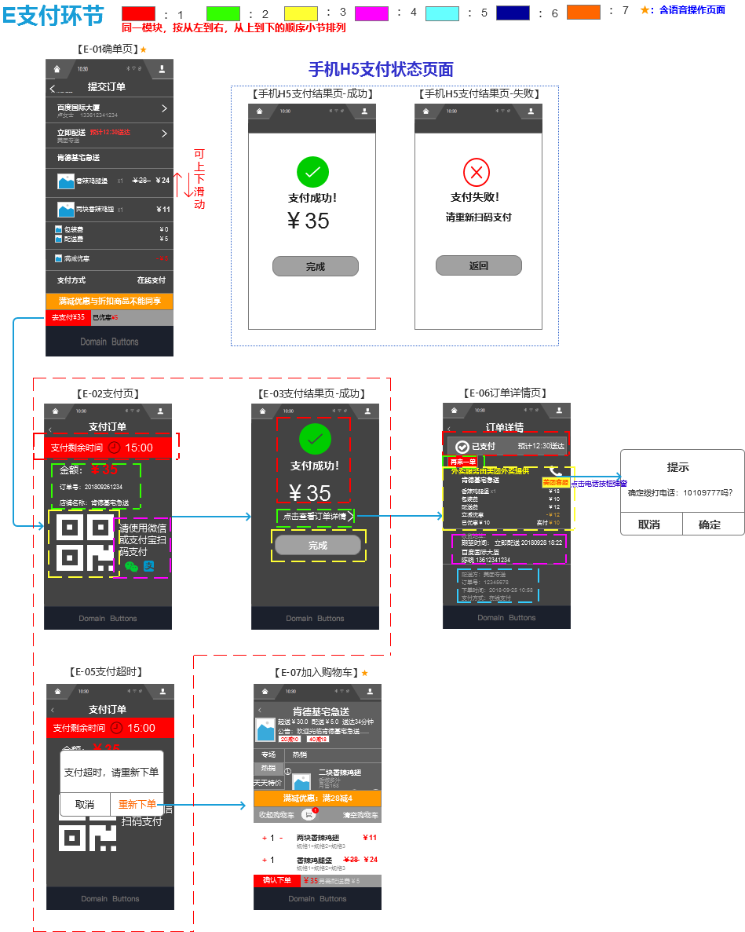

##### 2)业务规则描述

1. E-02支付页

[入口]“确单页”点击去支付进入

[展示&交互规则]

|  |  |  |  |  |  |
| --- | --- | --- | --- | --- | --- |
| 1、页面字段及相关操作 | | | | | |
| 序号 | 数据 | 类型 | 优先级 | 操作 | 默认文本 |
| 1.1 | 支付剩余时间提示 | 单行文本 | P0 | 文本提示倒计时为支付剩余时间 |  |
| 1.2 | 剩余时间图标 | 图片 | P0 | 图片提示为支付剩余时间 |  |
| 1.3 | 支付剩余时间倒计时 | 单行文本 | P0 | 支付二维码有效时间倒计时，时长为15分钟，最小单位为秒 | 15:00 |
| 2.1 | 支付金额 | 单行文本 | P0 | 文本显示用户需支付金额 |  |
| 2.2 | 订单号 | 单行文本 | P0 | 文本显示该订单唯一的订单号 |  |
| 2.3 | 店铺名称 | 单行文本 | P0 | 文本显示店铺名称 |  |
| 3 | 支付二维码 | 图片 | P0 | 图片显示二维码供用户扫码支付 |  |
| 4.1 | 支付方式提示 | 多行文本 | P0 | 文本提示用户使用微信、支付宝扫描二维码支付 |  |
| 4.2 | 支付方式图标 | 图片 | P0 | 图片提示用户使用微信、支付宝扫描二维码支付 |  |

[异常情况]

|  |  |  |  |  |  |
| --- | --- | --- | --- | --- | --- |
| 2、消息提示&异常情况 | | | | | |
| 状态 | 触发条件 | 提示方式 | 提示语 | 按钮 | 页面反馈 |
| 支付页面支付 | 二维码失效／支付剩余时间为0 | dialog | 您的二维码链接已失效，请重新获取，含【重新下单】及【取消】按钮 | 重新下单 | 页面停留在当前页，弹出dialog，点击【取消】返回首页；点击【重新下单】，页面跳转至加入购物车页。 |

1. E-03支付结果页-成功

[入口]E-02(F-05)支付页中扫码支付成功后跳转至E-03支付结果页-成功

|  |  |  |  |  |  |
| --- | --- | --- | --- | --- | --- |
| 1、页面字段及相关操作 | | | | | |
| 序号 | 数据 | 类型 | 优先级 | 操作 | 默认文本 |
| 1.1 | 支付成功图标 | 图片 | P0 | 图片提示用户已支付成功 |  |
| 1.2 | 支付成功提示 | 单行文本 | P0 | 文本提示用户已支付成功 | 支付成功！ |
| 1.3 | 支付金额 | 单行文本 | P0 | 文本显示用户已支付金额 |  |
| 2 | 点击查看订单详情 | 单行文本/按钮 | P0 | 文本提示用户可查看订单详情，点击跳转至订单详情页 | 点击查看订单详情 |
| 3 | 完成 | 按钮 | P0 | 点击返回至首页，收货地址为默认地址 | 完成 |

##### 3)可行性

可行

##### 4)验收标准

验证环境：CD391，482，625，483，611车机，小度车载OS系统

前置条件：网络和GPS定位功能正常

验收标准：可语音进行精准需求上报，成功页面操作

## 3.8订单管理

#### 3.8.1概述

用户能在订单中心查看并管理订单：再来一单、取消订单、支付、查询订单状态

#### 3.8.2UI分布

|  |  |
| --- | --- |
| 模块 | 操作员 |
| 车机 | 车机用户 |

#### 3.8.3需求描述

##### 1)总体描述

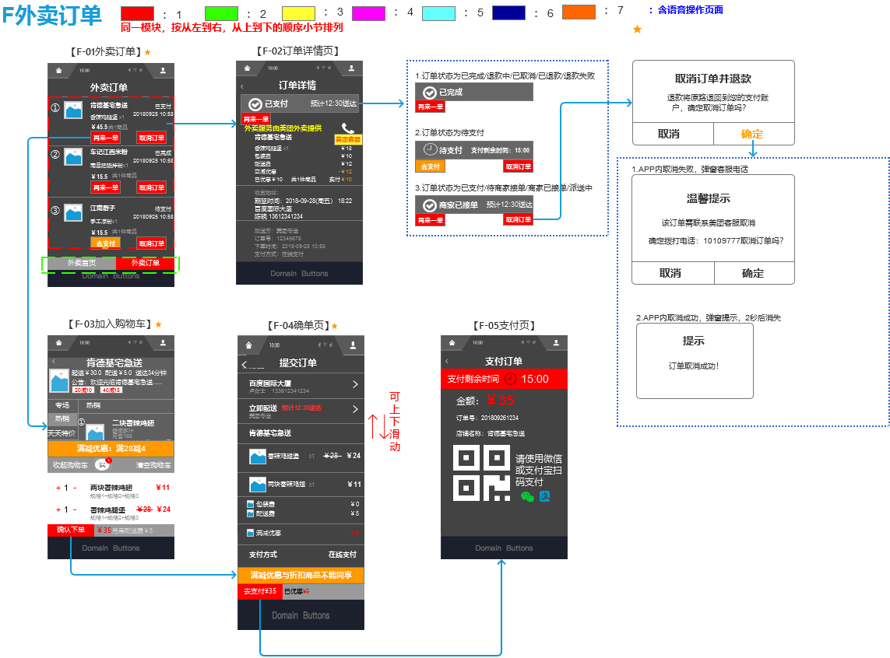

##### 2)业务规则描述

[下单逻辑]

* 服务端下单：同步 IOV 订单中心（用于展示） 下单后处理：订单状态同步
* 下单成功后，如发现订单被取消，进行主动播报提醒车主用户。
* 由于没有订单状态推送接口，采用轮询方式，目前确认的技术方案为：

1、由服务端进行轮询，支付成功后的前15分钟，每5分钟轮询一次，查询到IOV的映射订单状态为【派送中】后，不再轮询；

2、查到IOV的映射订单状态为【已取消】时，主动进行播报：“你的{店铺名}外卖，已被取消。”

* IOV订单状态与美团外卖订单状态映射关系如下表：

|  |  |  |  |  |  |  |  |
| --- | --- | --- | --- | --- | --- | --- | --- |
| 序号 | 美团订单状态 | 美团接口 | 外卖-订单中心显示 | | 外卖-订单详情页显示 | | IOV映射状态 |
| 订单状态 | 可执行操作 | 订单状态 | 可执行操作 |
| 1 | 待付款 | 美团订单支付状态 | 待支付 | 【去支付】按钮/【取消】按钮 | 待支付 | 【去支付】按钮/【取消】按钮 | 待支付 |
| 2 | 付款成功 | 美团订单支付状态 | 已支付 | 【再来一单】按钮/【取消】按钮 | 已支付 | 【再来一单】按钮/【取消】按钮 | 已支付 |
| 3 | 向餐厅推单 | 美团订单状态 | 已支付 | 【再来一单】按钮/【取消】按钮 | 待商家接单 | 【再来一单】按钮/【取消】按钮 | 待商家接单 |
| 4 | 已接单 | 美团订单状态 | 已支付 | 【再来一单】按钮/【取消】按钮 | 商家已接单 | 【再来一单】按钮/【取消】按钮 | 商家已接单 |
| 5 | 已取餐 | 美团配送状态 | 已支付 | 【再来一单】按钮/【取消】按钮 | 派送中 | 【再来一单】按钮/【取消】按钮 | 派送中 |
| 6 | 已完成 | 美团订单状态 | 已完成 | 【再来一单】按钮 | 已完成 | 【再来一单】按钮 | 已完成 |
| 7 | 付款失败 | 美团订单支付状态 | 已取消 | 【再来一单】按钮 | 支付失败 | 【再来一单】按钮 | 支付失败 |
| 8 | 取消 | 美团订单状态 | 已取消 | 【再来一单】按钮 | 已取消 | 【再来一单】按钮 | 已取消 |
| 9 | 申请退款 | 美团订单支付状态 | 退款中 | 【再来一单】按钮 | 退款中 | 【再来一单】按钮 | 退款中 |
| 10 | 退款成功 | 美团订单支付状态 | 已退款 | 【再来一单】按钮 | 已退款 | 【再来一单】按钮 | 已退款 |
| 11 | 退款失败 | 美团订单支付状态 | 退款失败 | 【再来一单】按钮 | 退款失败 | 【再来一单】按钮 | 退款失败 |

1. E-06订单详情页、F-02

[入口]点击E-03支付结果页【完成】按钮，跳转／点击“F-01订单中心页”中历史订单列表中的订单，跳转至该订单“E-06(F-02)订单详情页

[展示&交互规则]

|  |  |  |  |  |  |
| --- | --- | --- | --- | --- | --- |
| 1、页面字段及相关操作 | | | | | |
| 序号 | 数据 | 类型 | 优先级 | 操作 | 默认文本 |
| 1.1 | 支付状态图标 | 图片 | P0 | 按图片显示支付状态 |  |
| 1.2 | 订单状态 | 单行文本 | P0 | 文本显示支付订单状态 | 订单状态包含（已完成/退款中/已取消/已退款/退款失败/待支付/已支付/待商家接单/商家已接单/派送中） |
| 1.3 | 再来一单 | 按钮 | P0 | 参考3.2.6.2中的IOV订单状态与美团外卖订单状态映射关系表中符合条件的订单（除【待支付】的以外） | 再来一单 |
| 1.4 | 去支付 | 按钮 | P0 | 支付订单状态为【待支付】的含此按钮，点击跳转至支付页 | 去支付 |
| 1.5 | 取消订单 | 按钮 | P0 | iov订单状态为待支付/已支付/待商家接单/商家已接单/派送中的含此按钮，点击【取消】按钮，弹出【二次确认dialog】，可选择【先等等】／【取消订单】，选择【先等等】dialog消失。  选择【取消订单】后，如美团返回结果为退款成功时，弹出toast提示用户，订单取消成功！  选择【取消订单】后，如美团返回结果为退款失败时，弹出含美团客服电话的dialog，可选择【取消】／【确定】，点击【确认】串联蓝牙电话流程，进行拨打美团客服电话；点击【取消】dialog消失。 | 二次确认diglog文案：“退款将原路退回到您的支付账户，详情请查看退款进度。”  成功取消订单显示“订单取消成功！”  如取消返回结果为不成功，则弹出美团客服电话的dialog，文案为：“该订单需联系美团客服咨询取消方式，确认拨打电话10109777取消订单吗？” |
| 1.6 | 支付剩余时间倒计时 | 单行文本 | P0 | 订单状态为待支付订单文本显示支付剩余时间倒计时（分、秒），剩余时间为0时，订单取消 | 支付剩余时间：15:00 |
| 1.7 | 预计送达时间 | 单行文本 | P0 | 订单状态为已支付/待商家接单/商家已接单/派送中时文本显示预计送达时间（时、分） | 预计送达时间12:30 |
| 2.1 | 提示语 | 单行文本 | P0 | 单行文本提示用户外卖服务由美团提供 | 外卖服务由美团外卖提供 |
| 2.2 | 客服电话 | 按钮 | P0 | 点击后，弹出提示是否拨打美团客服电话dialog，可选择【取消】／【确定】，点击【确认】串联蓝牙电话流程，进行拨打美团客服电话；点击【取消】dialog消失。 | 请问是否拨打美团客服电话10109777 |
| 2.3 | 店铺名称 | 单行文本 | P0 | 单行文本显示店铺名称 |  |
| 2.4 | 商品名称 | 单行文本 | P0 | 单行文本显示商品名称 |  |
| 2.5 | 商品数量 | 单行文本 | P0 | 单行文本显示商品数量 |  |
| 2.6 | 商品价格 | 单行文本 | P0 | 文本显示商品价格，有优惠价格时，价格数字上加横线 |  |
|  | 商品优惠价格 | 单行文本 | P0 | 高亮文本显示商品优惠后价格 |  |
| 2.7 | 包装费 | 单行文本 | P0 | 单行文本显示包装费价格 |  |
| 2.8 | 配送费 | 单行文本 | P0 | 单行文本显示配送费价格 |  |
| 2.9 | 优惠信息 | 单行文本 | P0 | 单行文本显示该订单享受的优惠价格 |  |
| 2.10 | 商品总数 | 单行文本 | P0 | 单行文本显示商品总数 |  |
| 2.11 | 实付金额 | 单行文本 | P0 | 单行文本显示实际付款金额 |  |
| 3.1 | 收货地址 | 单行文本 | P0 | 单行文本显示收货地址 |  |
| 3.2 | 期望时间 | 单行文本 | P0 | 文本显示期望时间，年/月/日+（今天/明天/周一--周日）+时/分 | 期望时间：2018-09-28（周五）18:22／2018-09-27（明天）18:22 |
| 3.3 | 收货人姓名 | 单行文本 | P0 | 单行文本显示收货人姓名 |  |
| 3.4 | 收货人手机号 | 单行文本 | P0 | 单行文本显示收货人手机号 |  |
| 4.1 | 配送类型 | 单行文本 | P0 | 单行文本显示店铺外卖配送类型 | 美团专送 |
| 4.2 | 订单号 | 单行文本 | P0 | 单行文本显示该订单唯一的订单号，订单号位数 | 美团订单号、自己订单号 |
| 4.3 | 下单时间 | 单行文本 | P0 | 单行文本显示订单创建时间 |  |
| 4.4 | 支付方式 | 单行文本 | P0 | 单行文本显示该订单所选择的支付方式 | 在线支付 |

|  |  |  |  |  |  |
| --- | --- | --- | --- | --- | --- |
| 2、客服电话dialog | | | | | |
| 序号 | 数据 | 类型 | 优先级 | 操作 | 文本 |
| 1 | 提示 | 单行文本 | P0 | 文本提示用户是否拨打电话 | 请问是否拨打美团客服电话10109777 |
| 2.1 | 取消 | 按钮 | P0 | 点击取消拨打电话 | 取消 |
| 2.2 | 确定 | 按钮 | P0 | 点击拨打客服电话，拉起蓝牙电话流程 | 确定 |

|  |  |  |  |  |  |
| --- | --- | --- | --- | --- | --- |
| 3取消订单（APP内取消成功） | | | | | |
| 序号 | 数据 | 类型 | 优先级 | 操作 | 文本 |
| 1 | 提示 | 单行文本/toast | P0 | 文本提示用户订单取消成功 | 订单取消成功！ |

|  |  |  |  |  |  |
| --- | --- | --- | --- | --- | --- |
| 4、取消订单（APP内取消失败）dialog | | | | | |
| 序号 | 数据 | 类型 | 优先级 | 操作 | 文本 |
| 1 | 提示 | 多行文本 | P0 | 文本提示用户是否拨打电话取消订单 | 该订单需联系美团客服咨询取消方式，确认拨打电话10109777取消订单吗？ |
| 2.1 | 取消 | 按钮 | P0 | 点击取消拨打电话 | 取消 |
| 2.2 | 确定 | 按钮 | P0 | 点击拨打客服电话，拉起蓝牙电话流程 | 确定 |

1. F-01订单中心

[入口]：外卖首页点击“外卖订单”进入

[展示&交互规则]

|  |  |  |  |  |  |
| --- | --- | --- | --- | --- | --- |
| 1、页面字段及相关操作 | | | | | |
| 序号 | 数据 | 类型 | 优先级 | 操作 | 默认文本 |
| 1 | 历史订单模块 | 混合／按钮 | PO | 点击进入F-02订单详情页 |  |
| 1.1 | 商品序号 | 单行文本 | P0 | 语音操作时使用 |  |
| 1.2 | 店铺图片 | 图片 | P0 | 图片显示店铺LOGO |  |
| 1.3 | 店铺名称 | 单行文本 | P0 | 单行文本显示店铺名称，超出按“…”显示 |  |
| 1.4 | 支付状态 | 单行文本 | P0 | 单行文本显示订单状态 | 待支付、已支付、已完成、已取消、退款中、已退款、退款失败 |
| 1.5 | 商品名称 | 单行文本 | P0 | 单行文本显示商品名称 | 最多展示3个，顺序：默认 |
| 1.6 | 商品数量 | 单行文本 | P0 | 单行文本显示商品数量 |  |
| 1.7 | 下单时间 | 单行文本 | P0 | 单行文本显示订单创建时间，精确至年/月/日/时/分 | 20180926 18:22 |
| 1.8 | 商品总金额 | 单行文本 | P0 | 单行文本显示该订单总金额 |  |
| 1.9 | 商品总数 | 单行文本 | P0 | 单行文本显示该订单总商品数量 |  |
| 1.10 | 再来一单 | 按钮 | P0 | 点击跳转至该订单店铺，添加原订单商品入购物车 | 除待支付订单，每个订单都有 |
| 1.11 | 去支付 | 按钮 | P0 | 待支付订单含此按钮，点击跳转至该待支付订单支付页 | 仅待支付订单有 |
| 1.12 | 历史订单列表模块 | 多行文本/按钮 | P0 | 由“1历史订单模块”组成，支持分页。点击单个历史订单模块，跳转至该订单详情页 | 每次拉取20个，每页展示3个，可按交互整体设计变更每页展示数量 |
| 2.1 | 外卖首页 | 按钮 | P0 | 点击跳转至首页 | 外卖首页未选中效果 |
| 2.2 | 外卖订单 | 单行文本 | P0 | 高亮显示，无点击效果 | 外卖订单选中效果 |

[异常情况]

|  |  |  |  |  |  |
| --- | --- | --- | --- | --- | --- |
| 2、消息提示&异常情况 | | | | | |
| 状态 | 触发条件 | 提示方式 | 提示语 | 按钮 | 页面反馈 |
| 执行【再来一单】操作 | 添加商品已超出最大库存 | toast | 【商品名】已超出最大库存，再看看其他商品吧~ | ／ | 跳转去【商品列表页】，（购物车有商品时，购物车拉起状态；购物车无商品时，不拉起购物车），弹出toast。 |
| 部分未选择规格类型 | toast | 您还未选择【规格类型】，请选择后添加哦 | ／ | 跳转去【商品列表页】，（购物车有商品时，购物车拉起状态；购物车无商品时，不拉起购物车），弹出toast。 |
|  | 添加商品含最小份数限制 | toast | 至少购x份 |  | 默认选择最小份数该商品数量 |
| 执行【确认下单】操作 | 4:不在配送时间内 | toast | 商家现在接受预定，最早“10:30”开始配送哦 | ／ | 跳转去【商品列表页】，（购物车有商品时，购物车拉起状态；购物车无商品时，不拉起购物车），弹出toast。 |
| 5:菜品未达起送金额 | toast | 还差￥XX达到起送金额，请再去选选吧~ | ／ |
| 26:商家不支持此配送类型 | toast | 商家尚不支持此配送类型，请更换后重试~ | ／ |
| 15:未达到最小菜品起送份数 | dialog | 【商品名】至少购买{最小起购数}哦，现在就加入购物车吧~ | 好的 | 跳转去【商品列表页】，（购物车有商品时，购物车拉起状态；购物车无商品时，不拉起购物车），弹出dialog，页面其他部分置灰，需用户点击【按钮】后，dialog消失，页面恢复可用，商品数量变更为最小起购数。 |
| 20:缺少必选菜品 | dialog | 需要选择【xxx】下的商品才可以下单哦，现在就去挑选吧~ | 好的 | 跳转去【商品列表页】，（购物车有商品时，购物车拉起状态；购物车无商品时，不拉起购物车），弹出dialog，页面其他部分置灰，需用户点击【按钮】后，dialog消失，页面恢复可用，页面显示选中【xxx】类型的分类。 |
|  | 21:菜品信息为空 | dialog | 商品“商品名1”、“商品名2”已售完，请重新选择 | 知道了 | 跳转去【商品列表页】，（购物车有商品时，购物车拉起状态；购物车无商品时，不拉起购物车），弹出dialog，页面其他部分置灰，需用户点击【按钮】后，dialog消失，页面恢复可用。 |
| 3:菜品不可买 |
| 商品可参加满减且无折扣商品 | 线条框 | 30减15，60减25 | ／ | 如有相关信息，则位于购物车上，常驻；如无不显示线条框。 |
| 商品可参加折扣 | toast | 满减优惠与折扣商品不能同享！ | ／ | 跳转去【商品列表页】，购物车拉起状态，弹出toast。 |
|  | 并发时的显示顺序规则：dialog（按列表顺序）>toast（按列表顺序） | | | | |

[语音功能说明]

|  |  |  |  |  |  |  |
| --- | --- | --- | --- | --- | --- | --- |
| 环节 | 页面 | 功能点 | query | 前置条件 | 页面反馈 | tts |
| 外卖订单 | 外卖订单页 | 再来一单 | 你好福特，第{X}个 | 订单可操作状态为【再来一单】 | 拉起购物车页面 | 好的，{店铺名称}的订单已为你重新加入购物车，点完后对我说确认下单 |
| 无历史订单 | 页面文字反馈TTS内容 | 你还没有历史订单记录，快来选购吧 |
| 去支付 | 你好福特，第{X}个 | 订单可操作状态为【去支付】 | 跳转该订单支付页后 | 请用微信或支付宝扫描二维码进行付款 |

语音查询外卖派送情况

|  |  |  |  |  |  |  |  |  |
| --- | --- | --- | --- | --- | --- | --- | --- | --- |
| 环节 | 页面 | 功能点 | 功能描述 | 语音 | 优先级 | 用户query | TTS模版 | hints |
| 订单状态查询 | 无 | 用户主动语音查询：我的外卖到哪里了？ | tts播报 | ✓ | P0 | 我的外卖到哪里了？ | （见下表） |  |

用户查询后，反馈话术的拼接方案如下：

* 订单数量X=当天IOV订单映射状态为：待商家接单、商家已接单和开始派送的订单总数。
* 订单派送情况的播报顺序：按订单生成的时间顺序进行播报。

|  |  |  |  |
| --- | --- | --- | --- |
| 分类 | 播报query示例 | 播报话术 | 备注 |
| 结果=0 | 您当前没有正在派送的订单或订单已完成，快来下单吧。 | 您当前没有正在派送的订单或订单已完成，快来下单吧。 |  |
| 结果=1 | 你的百果园外卖，等待商家接单中，预计18：55送达。 | 你的{店铺名}外卖，{等待商家接单中/商家已接单/派送中}，预计{送达时间}送达。 | 按订单状态播报相应话术。 |
| >=3结果>1 | 查到你今天有3个未送达的外卖，，百果园的外卖，等待商家接单，预计18：55送达；吉野家的外卖，商家已接单，预计18：50送达；肯德基的外卖，派送中，预计18：30送达。 | 查到你今天有{数量=未送达的外卖数}个未送达的外卖，{店铺1}外卖，{订单状态1}，预计{送达时间1}送达；{店铺2}外卖，{订单状态2}，预计{送达时间2}送达；{店铺3}外卖，{订单状态3}，预计{送达时间3}送达。 | 话术按：订单数+订单状态拼接。 |
| 结果>3 | 查到你今天有4个未送达的外卖，，百果园的外卖，等待商家接单，预计18：55送达；吉野家的外卖，商家已接单，预计18：50送达；肯德基的外卖，派送中，预计18：30送达，更多外卖派送信息请到外卖订单中心查看。 | 查到你今天有{数量=未送达的外卖数}个未送达的外卖，{店铺1}外卖，{订单状态1}，预计{送达时间1}送达；{店铺2}外卖，{订单状态2}，预计{送达时间2}送达；{店铺3}外卖，{订单状态3}，预计{送达时间3}送达；更多外卖派送信息请到外卖订单中心查看。 | 最多播报3个，话术按：订单数+订单状态拼接+提示查看方式拼接。 |

* IOV订单映射状态的对应播报话术如下：

|  |  |  |  |
| --- | --- | --- | --- |
| 序号 | IOV订单状态 | 播报query示例 | 播报话术 |
| 1 | 待商家接单 | 你的好色派沙拉外卖，等待商家接单中，预计12：30送达。 | 你的{店铺名}外卖，等待商家接单中，预计{送达时间}送达。 |
| 2 | 商家已接单 | 你的肯德基外卖，商家已接单，预计19：00送达。 | 你的{店铺名}外卖，商家已接单，预计{送达时间}送达。 |
| 3 | 开始派送 | 你的百果园外卖，派送中，预计19：00送达。 | 你的{店铺名}外卖，派送中，预计{送达时间}送达。 |

##### 3)可行性

可行

##### 4)验收标准

验证环境：CD391，482，625，483，611车机，小度车载OS系统

前置条件：网络和GPS定位功能正常

验收标准：可语音进行精准需求上报，成功页面操作

## 3.9Hint展示

#### 3.9.1概述

在外卖各功能模块提供hint引导语

#### 3.9.2UI发布

|  |  |
| --- | --- |
| 模块 | 操作员 |
| 车机 | 车机用户 |

#### 3.9.3需求描述

##### 1)总体描述

在不同页面展示对应hint提示

##### 2)业务规则描述

在不同环境展示对应的hint

|  |  |  |  |
| --- | --- | --- | --- |
| 序号 | 环节 | 页面 | hints |
| 1 | 地址 | 2-1我的收货地址 | 你可以说：你好福特，送到目的地 |
| 你可以说：你好福特，送到公司 |
| 你可以说：你好福特，送到家里 |
| 你可以说：你好福特，第一个 |
| 你可以说：你好福特，新增地址 |
| 2-4搜索收货地址结果页 | 你可以说：你好福特，第一个 |
| 2-9我的收货地址为空 | 你可以说：你好福特，新增地址 |
| 2 | 选择店铺 | 1-1店铺列表页 | 你可以说：你好福特，第一个 |
| 你可以说：你好福特，美食分类 |
| 你可以说：你好福特，鲜花预定 |
| 你可以说：你好福特，蛋糕预定 |
| 1-5鲜花商家列表页 | 你可以说：你好福特，第一个 |
| 1-6蛋糕商家列表页 | 你可以说：你好福特，第一个 |
| 1-8包子粥店 | 你可以说：你好福特，第一个 |
| 3 | 购物车 | 1-4店铺详情页、3-1加入购物车页 | 你可以说：你好福特，第一个 |
| 你可以说：你好福特，查看购物车 |
| 你可以说：你好福特，确认下单 |
| 3-2查看购物车、3-7购物车商品数量较多时、6-2再来一单 | 你可以说：你好福特，收起购物车 |
| 你可以说：你好福特，清空购物车 |
| 你可以说：你好福特，确认下单 |
| 4 | 确单、支付 | 4-1提交订单页 | 你可以说：你好福特，去支付 |
| 4-5支付成功页 | 你可以说：你好福特，我的外卖到哪了 |
| 4-6订单详情页 | 你可以说：你好福特，再来一单 |
| 你可以说：你好福特，取消订单 |
| 你可以说：你好福特，去支付 |
| 你可以说：你好福特，我的外卖到哪了 |
| 5 | 搜索 | 5-1进入搜索 | 你可以说：你好福特，第一个 |
| 5-3搜索结果页 | 你可以说：你好福特，第一个 |
| 6 | 外卖订单 | 6-1外卖订单页 | 你可以说：你好福特，第一个 |
| 你可以说：你好福特，我的外卖到哪了 |
| hints语采用轮询播放方式展现；页面加载成功展示含相应内容展示 | | | |

##### 3)可行性

可行

##### 4)验收标准

验证环境：CD391，482，625，483，611车机，小度车载OS系统

前置条件：网络正常

验收标准：成功读取hint数据

# 4.运营需求

无。

# 5.数据埋点

## 5.1埋点需求

|  |  |  |  |  |
| --- | --- | --- | --- | --- |
| 事件ID | 字段名称（中英文） | 数据类型 | 收集目的 | 收集方式 |
| 31300011 | 以（天）为单位，统计touch发起点外卖的DAU及次数 | 用户数据 | 业务分析/产品设计/服务提供 | Cilent |
| 31300012 | 以（天）为单位，统计语音发起查询派送信息的DAU及次数 | 用户数据 | 业务分析/产品设计/服务提供 | Cilent |
| 31300013 | 以（天）为单位，统计微信支付成功笔数 | 用户数据 | 业务分析/产品设计/服务提供 | Cilent |
| 31300014 | 以（天）为单位，统计支付宝支付成功笔数 | 用户数据 | 业务分析/产品设计/服务提供 | Cilent |
| 31300015 | 以（天）为单位，在每个页面的退出比例 | 用户数据 | 业务分析/产品设计/服务提供 | Cilent |
| 31300016 | 确认app打开后的OS登录状态 pv uv | 用户数据 | 业务分析/产品设计/服务提供 | Cilent |
| 31300017 | 确认app OS登录后的美团登录状态 pv uv | 用户数据 | 业务分析/产品设计/服务提供 | Cilent |
| 31300018 | 新建收货地址页点击保存收货地址 pv uv | 用户数据 | 业务分析/产品设计/服务提供 | Cilent |
| 31300019 | 新建收货地址页点击跳转收货地址（POI）pv uv | 用户数据 | 业务分析/产品设计/服务提供 | Cilent |
| 31300020 | 新建收货地址页手动输入姓名、手机号、门牌号pv uv | 用户数据 | 业务分析/产品设计/服务提供 | Cilent |
| 31300021 | 选择收货地址页点击选择收货地址为目的地 pv uv | 用户数据 | 业务分析/产品设计/服务提供 | Cilent |
| 31300022 | 选择收货地址页点击选择收货地址为公司 pv uv | 用户数据 | 业务分析/产品设计/服务提供 | Cilent |
| 31300023 | 选择收货地址页点击选择收货地址为家 pv uv | 用户数据 | 业务分析/产品设计/服务提供 | Cilent |
| 31300024 | 选择收货地址页点击选择收货地址 pv uv | 用户数据 | 业务分析/产品设计/服务提供 | Cilent |
| 31300025 | 选择收货地址页语音序号选择收货地址 pv uv | 用户数据 | 业务分析/产品设计/服务提供 | Cilent |
| 31300026 | 选择收货地址页点击修改地址 pv uv | 用户数据 | 业务分析/产品设计/服务提供 | Cilent |
| 31300027 | 选择收货地址页点击新增地址 pv uv | 用户数据 | 业务分析/产品设计/服务提供 | Cilent |
| 31300028 | 语音翻页收货地址页面 pv uv | 用户数据 | 业务分析/产品设计/服务提供 | Cilent |
| 31300029 | 编辑收货地址页点击保存地址 pv uv | 用户数据 | 业务分析/产品设计/服务提供 | Cilent |
| 31300030 | 编辑收货地址页点击删除地址 pv uv | 用户数据 | 业务分析/产品设计/服务提供 | Cilent |
| 31300031 | 编辑收货地址页点击跳转收货地址（POI）pv uv | 用户数据 | 业务分析/产品设计/服务提供 | Cilent |
| 31300032 | 编辑收货地址页手动输入姓名、手机号、门牌号pv uv | 用户数据 | 业务分析/产品设计/服务提供 | Cilent |
| 31300033 | 收货地址POI检索页手动输入地址 pv uv | 用户数据 | 业务分析/产品设计/服务提供 | Cilent |
| 31300034 | 收货地址POI检索页语音选择地址 pv uv | 用户数据 | 业务分析/产品设计/服务提供 | Cilent |
| 31300035 | 收货地址POI检索页点击选择地址 pv uv | 用户数据 | 业务分析/产品设计/服务提供 | Cilent |
| 31300036 | 精准需求检索页搜索框输入店家 pv uv | 用户数据 | 业务分析/产品设计/服务提供 | Cilent |
| 31300037 | 精准需求检索页语音序号选择历史记录 pv uv | 用户数据 | 业务分析/产品设计/服务提供 | Cilent |
| 31300038 | 精准需求检索页点击选择历史记录 pv uv | 用户数据 | 业务分析/产品设计/服务提供 | Cilent |
| 31300039 | 点击选择美食分类 pv uv | 用户数据 | 业务分析/产品设计/服务提供 | Cilent |
| 31300040 | 点击选择预定鲜花 pv uv | 用户数据 | 业务分析/产品设计/服务提供 | Cilent |
| 31300041 | 点击选择预定蛋糕 pv uv | 用户数据 | 业务分析/产品设计/服务提供 | Cilent |
| 31300042 | 语音序号选择店铺 pv uv | 用户数据 | 业务分析/产品设计/服务提供 | Cilent |
| 31300043 | 点击店铺块选择店铺 pv uv | 用户数据 | 业务分析/产品设计/服务提供 | Cilent |
| 31300044 | 选择店铺页点击外卖订单打开外卖订单页 pv uv | 用户数据 | 业务分析/产品设计/服务提供 | Cilent |
| 31300045 | 选择店铺页点击收货地址打开选择收货地址页 pv uv | 用户数据 | 业务分析/产品设计/服务提供 | Cilent |
| 31300046 | 选择店铺页点击检索打开精准需求检索页 pv uv | 用户数据 | 业务分析/产品设计/服务提供 | Cilent |
| 31300047 | 选择店铺页点击按销量排序 pv uv | 用户数据 | 业务分析/产品设计/服务提供 | Cilent |
| 31300048 | 选择店铺页点击按距离排序 pv uv | 用户数据 | 业务分析/产品设计/服务提供 | Cilent |
| 31300049 | 选择店铺页点击综合排序 pv uv | 用户数据 | 业务分析/产品设计/服务提供 | Cilent |
| 31300050 | 选择店铺页点击筛选店铺 pv uv | 用户数据 | 业务分析/产品设计/服务提供 | Cilent |
| 31300051 | 语音翻页店铺列表页pv uv | 用户数据 | 业务分析/产品设计/服务提供 | Cilent |
| 31300052 | 商品列表页点击分类区，展示相应类的商品 pv uv | 用户数据 | 业务分析/产品设计/服务提供 | Cilent |
| 31300053 | 商品列表页语音选择商品序号加入购物车 pv uv | 用户数据 | 业务分析/产品设计/服务提供 | Cilent |
| 31300054 | 商品列表页点击加和减选择商品加入购物车 pv uv | 用户数据 | 业务分析/产品设计/服务提供 | Cilent |
| 31300055 | 商品列表页点击查看公告 pv uv | 用户数据 | 业务分析/产品设计/服务提供 | Cilent |
| 31300056 | 语音翻页商品列表页 pv uv | 用户数据 | 业务分析/产品设计/服务提供 | Cilent |
| 31300057 | 点击确认下单 pv uv | 用户数据 | 业务分析/产品设计/服务提供 | Cilent |
| 31300058 | 点击查看购物车 pv uv | 用户数据 | 业务分析/产品设计/服务提供 | Cilent |
| 31300059 | 点击清空购物车 pv uv | 用户数据 | 业务分析/产品设计/服务提供 | Cilent |
| 31300060 | 点击收起购物车 pv uv | 用户数据 | 业务分析/产品设计/服务提供 | Cilent |
| 31300061 | 点击选择商品的规格 pv uv | 用户数据 | 业务分析/产品设计/服务提供 | Cilent |
| 31300062 | 确单页点击拉起支付/取消支付 pv uv | 用户数据 | 业务分析/产品设计/服务提供 | Cilent |
| 31300063 | 确单页点击弹出修改配送时间弹框 pv uv | 用户数据 | 业务分析/产品设计/服务提供 | Cilent |
| 31300064 | 确单页点击弹出修改配送地址弹框 pv uv | 用户数据 | 业务分析/产品设计/服务提供 | Cilent |
| 31300065 | 确单页点击选择修改配送地址 pv uv | 用户数据 | 业务分析/产品设计/服务提供 | Cilent |
| 31300066 | 确单页点击编辑配送地址 pv uv | 用户数据 | 业务分析/产品设计/服务提供 | Cilent |
| 31300067 | 确单页点击新增地址 pv uv | 用户数据 | 业务分析/产品设计/服务提供 | Cilent |
| 31300068 | 确单页语音序号选择修改配送地址 pv uv | 用户数据 | 业务分析/产品设计/服务提供 | Cilent |
| 31300069 | 确单页点击选择修改配送时间 pv uv | 用户数据 | 业务分析/产品设计/服务提供 | Cilent |
| 31300070 | 支付结果页点击打开订单详情页 pv uv | 用户数据 | 业务分析/产品设计/服务提供 | Cilent |
| 31300071 | 支付成功率 pv uv | 用户数据 | 业务分析/产品设计/服务提供 | Cilent |
| 31300072 | 打外卖客服电话取消订单 pv uv | 用户数据 | 业务分析/产品设计/服务提供 | Cilent |
| 31300073 | 外卖订单页语言选择序号再来一单 pv uv | 用户数据 | 业务分析/产品设计/服务提供 | Cilent |
| 31300074 | 外卖订单页点击订单块查看订单详情 pv uv | 用户数据 | 业务分析/产品设计/服务提供 | Cilent |
| 31300075 | 外卖订单页语音选择订单序号查看订单详情 pv uv | 用户数据 | 业务分析/产品设计/服务提供 | Cilent |
| 31300076 | 外卖订单页语音选择上一页和下一页 pv uv | 用户数据 | 业务分析/产品设计/服务提供 | Cilent |
| 31300077 | 点击返回上级页面 pv uv | 用户数据 | 业务分析/产品设计/服务提供 | Cilent |
| 31300078 | 点击退出app pv uv | 用户数据 | 业务分析/产品设计/服务提供 | Cilent |
| 31300079 | 鲜花列表页搜索框输入店家 pv uv | 用户数据 | 业务分析/产品设计/服务提供 | Cilent |
| 31300080 | 鲜花列表页点击综合排序 pv uv | 用户数据 | 业务分析/产品设计/服务提供 | Cilent |
| 31300081 | 鲜花列表页点击实现销量排序 pv uv | 用户数据 | 业务分析/产品设计/服务提供 | Cilent |
| 31300082 | 鲜花列表页点击实现距离排序 pv uv | 用户数据 | 业务分析/产品设计/服务提供 | Cilent |
| 31300083 | 鲜花列表页点击筛选店铺 pv uv | 用户数据 | 业务分析/产品设计/服务提供 | Cilent |
| 31300084 | 鲜花列表页语音翻页店铺列表页pv uv | 用户数据 | 业务分析/产品设计/服务提供 | Cilent |
| 31300085 | 鲜花列表页点击打开店铺页面 pv uv | 用户数据 | 业务分析/产品设计/服务提供 | Cilent |
| 31300086 | 鲜花列表页语音序号打开店铺页面 pv uv | 用户数据 | 业务分析/产品设计/服务提供 | Cilent |
| 31300087 | 蛋糕列表页搜索框输入店家 pv uv | 用户数据 | 业务分析/产品设计/服务提供 | Cilent |
| 31300088 | 蛋糕列表页点击综合排序 pv uv | 用户数据 | 业务分析/产品设计/服务提供 | Cilent |
| 31300089 | 蛋糕列表页点击实现销量排序 pv uv | 用户数据 | 业务分析/产品设计/服务提供 | Cilent |
| 31300090 | 蛋糕列表页点击实现距离排序 pv uv | 用户数据 | 业务分析/产品设计/服务提供 | Cilent |
| 31300091 | 蛋糕列表页点击筛选店铺 pv uv | 用户数据 | 业务分析/产品设计/服务提供 | Cilent |
| 31300092 | 蛋糕列表页语音翻页店铺列表页pv uv | 用户数据 | 业务分析/产品设计/服务提供 | Cilent |
| 31300093 | 蛋糕列表页点击打开店铺页面 pv uv | 用户数据 | 业务分析/产品设计/服务提供 | Cilent |
| 31300094 | 蛋糕列表页语音序号打开店铺页面 pv uv | 用户数据 | 业务分析/产品设计/服务提供 | Cilent |
| 31300095 | 美食列表页点击打开店铺页面 pv uv | 用户数据 | 业务分析/产品设计/服务提供 | Cilent |
| 31300096 | 美食列表页语音序号打开店铺页面 pv uv | 用户数据 | 业务分析/产品设计/服务提供 | Cilent |
| 31300097 | 语音唤醒-指令式query，进入app pv uv | 用户数据 | 业务分析/产品设计/服务提供 | Server |
| 31300098 | 语音退出app pv uv | 用户数据 | 业务分析/产品设计/服务提供 | Server |
| 31300099 | 服务授权数量pv uv | 用户数据 | 业务分析/产品设计/服务提供 | Server |

## 5.2日志需求

无

## 5.3报表需求

* 【报表名称】无
* 【报表作用描述】无
* 【选择条件】无
* 【展现字段】无

# 6.合规意见

无

# 7.安全意见

无

# 8.外部依赖条件

美团接口

# 9.运维部署意见

无

# 10.项目实现目标期望

丰富车联网服务生态。